AI 융합디자인 · 바이브코딩 예제 유인물
음성 기반 한국사 암기 어플
프로토타입 만들기

코딩 작업 없이, 무료 AI 도구를 사용하여 음성 인식 퀴즈 앱을 직접 완성하기
이 유인물만 보고 따라 하면, 브라우저에서 바로 돌아가는 음성 암기 퀴즈 프로토타입을 만들 수 있음. 화면에 뜬 역사 사건 문제를 마이크에 대고 말로 답하면, 브라우저가 그 말을 텍스트로 바꿔서 정답 여부를 판정해 줌. 서버 연결·API 키 발급·배포 없이 HTML 파일 하나로 완성함.
준비물
기기 — 마이크가 되는 컴퓨터 · 인터넷 연결
프로그램 — 크롬 브라우저 · 메모장
계정 — AI 챗봇 (ChatGPT / Gemini / Claude 중 하나) · Framer (둘 다 무료 플랜으로 진행)

실습 개요
말하면서 외우는 한국사 — 음성 암기 퀴즈 앱
무엇을 만들고, 왜 만들고, 어떤 순서로 진행하는지 먼저 확인한다
어떤 문제를 풀려고 하나?
한국사 사건을 눈으로 읽어서 외우면 막상 "설명해 보라"는 요구에 답이 안 나온다. 사건 이름은 떠오르는데 연도·계기·결과를 문장으로 풀어내지 못하는 경우가 많다. 객관식 문제집은 보기 중에서 고르기만 하면 되기 때문에 이 부분을 훈련시켜 주지 못한다.
무엇을 만드나?
역사 사건 문제가 뜨면 마이크에 대고 소리 내어 설명하는 앱을 만든다. 브라우저가 그 말을 텍스트로 바꾸고, 미리 정해둔 정답 키워드가 몇 개 들어갔는지 세어서 완전정답 · 통과 · 부분정답 · 모름 네 단계로 채점해 준다. 보기를 주지 않고 스스로 문장을 만들게 하는 것이 핵심이다.
무엇을 만드나 — 3줄 요약
항목 | 내용
만드는 것 | 음성 암기 퀴즈 웹앱 "말하면서 외우는 한국사" — 각 기능별 화면이 들어간 .html 파일 하나
쓰는 기술 | 크롬 내장 음성인식(Web Speech API) + 형태소 분석 · TextRank 키워드 추출 + 규칙 기반 채점
최종 결과물 | 크롬에서 더블클릭하면 마이크가 켜지고 실제로 채점되는 프로토타입

왜 만드나 — 기획 배경
항목 | 내용
문제 | 눈으로 읽는 암기로는 개념 인출이 안 됨 — 소리 내어 답을 꺼낼 때 기억이 오래 남는다는 발화 효과 · 생성 효과
타겟 | 한국사능력검정시험을 혼자 준비하는 학습자
차별점 | 정답을 고르게 하지 않고 말로 설명하게 하며, 맞힌 키워드와 놓친 키워드를 바로 짚어 준다

완성하면 손에 남는 산출물 4개
순서 | 산출물 | 다음 단계에서 어떻게 쓰이나
1 | 사건별 설명 원문 + 질문 5개 | 키워드 추출 알고리즘의 입력값
2 | 문제별 정답 키워드 5개 + 추출 근거표 | 채점 기준 데이터셋
3 | 채점 기준 데이터셋 (통과기준 · 예시 답변) | 완성 코드 프롬프트에 그대로 들어감
4 | 화면 시안 7장 + 요소 이름표(id) | ChatGPT에 넘길 화면 · 이름 정보
본 실습에서 경험하는 전체 과정
데이터 수집 → 채점 기준(모델) 만들기 → UI 제작 → 코드 생성 → AI와 UI 연동 → 브라우저 테스트

1. 전체 제작 흐름
네 개의 PROCESS로 진행한다
각 단계별 실습 내용 설명
PROCESS
PROCESS 1. 데이터수집 및 키워드 선정 STEP 1~3 · p.6~14
앱 기능과 화면 구성하기 → 문제·정답 데이터 수집하기 → 정답 키워드(피처) 뽑기
결과물 — 문제 5개 + 사건별 설명 원문 + 문제별 정답 키워드 5개 표

PROCESS 2. 채점기준 수립 및 검증 STEP 1~2 · p.15~16
맞힌 키워드 개수로 네 단계를 가르는 판정 규칙 정하기 → 채점 기준 데이터셋 만들고 검산하기
결과물 — 통과기준 · 정규화 규칙이 정해진 채점 기준 데이터셋

PROCESS 3. UI 디자인 STEP 1~3 · p.17~24
레퍼런스 조사하기 → Framer AI로 화면 7종 시안 만들기 → 요소마다 영문 이름표 붙이기
결과물 — 화면 시안 7장 + 요소 이름표 (QuestionText · RecordButton …)

PROCESS 4. 모델과 UI 연동 STEP 1~3 · p.25~31
ChatGPT로 완성 코드 받기 → 메모장 저장 · 크롬 실행 → 네 가지 판정 케이스 테스트와 문제 해결
결과물 — 실제로 채점이 되는 index.html 프로토타입

전체 목차
구간 | 내용 | 페이지
표지 · 실습 개요 | 이 실습에서 만드는 것 · 전체 제작 흐름 · 실습 목표와 사용 툴 · AI 활용 방식 | 1~5
PROCESS 1 | STEP 1~3. 앱 기능 · 화면 구성 · 문제 · 정답 데이터 수집 · 정답 키워드 뽑기 | 6~14
PROCESS 2 | STEP 1~2. 판정 규칙 정하기 · 채점 기준 데이터셋 만들기 | 15~16
PROCESS 3 | STEP 1~3. 레퍼런스 조사 · 화면 디자인(Framer AI) · 요소 이름표 | 17~24
PROCESS 4 | STEP 1~3. 완성 코드 받기 · 메모장 저장 · 크롬 실행 · 테스트와 자주 나는 문제 | 25~31
부록 | 완성 코드 전문 A · B · C | 부록 A~C

2. 실습 목표 · 3. 사용 툴
실습 목표와 사용 툴
이 실습이 끝나면 할 수 있게 되는 것과, 사용 도구
2. 실습 주요 목표
본 실습의 목표는 다음과 같다.
- 음성으로 답하는 인터랙션에 필요한 입력과 출력을 정의한다.
- 한국사능력검정시험 자료에서 사건별 설명 원문을 직접 크롤링하여 수집한다.
- 형태소 분석과 TextRank를 이용하여 원문에서 정답 키워드를 계산해서 뽑는다.
- 뽑힌 키워드를 LLM으로 검토하고 최종 정답 키워드를 확정한다.
- 맞힌 키워드 개수로 네 단계를 가르는 채점 기준 데이터셋을 만든다.
- Framer AI를 활용하여 음성 퀴즈 앱의 화면 시안을 제작한다.
- 코드에서 가리킬 수 있도록 화면 요소마다 영문 이름을 붙인다.
- ChatGPT를 활용하여 화면과 채점 로직이 연결된 코드를 생성한다.
- 완성한 파일을 브라우저에서 실행하고 네 가지 판정 케이스를 테스트한다.
- 채점 결과가 이상할 때 원인을 단계별로 분석하고 개선한다.
3. 사용 툴
① 사용할 자료 (내용을 가져오는 곳)
자료 | 무엇을 얻는지
한국사능력검정시험 홈페이지 (historyexam.go.kr) | 기출문제에서 반복해서 나오는 사건 확인 → 다룰 5개 사건 고르기 (1-1)
위키백과 · 나무위키 본문 | 사건별 연도 · 주요 인물 · 핵심 결과 원문 텍스트 확보 (1-2)
② 사용할 툴 (작업에 쓰는 프로그램)
툴 | 용도
크롬 개발자도구 (키보드 상단 F12키) | 위키백과 등의 본문 텍스트를 콘솔 한 줄로 한 번에 복사
Gemini / ChatGPT | 키워드 추출 코드 실행, 채점 기준 데이터셋 구성, 최종 코드 생성
구글 스프레드시트 / 엑셀 | 문제-정답 키워드 데이터 정리
메모장 (또는 텍스트 편집기) | 완성 코드를 .html 파일로 저장
크롬 브라우저 | 완성된 .html 파일 실행 (Web Speech API 쓰려면 크롬 권장)
Framer AI (혹은 캔바, 피그마 등) | 화면 디자인 시안 참고용 (실제 기능 연결은 안 함) · 무료 플랜은 AI 크레딧이 제한되므로 화면을 한 번에 다 만들지 말 것

4. AI 활용 방식
바이브 코딩 방식으로 진행한다
코드를 직접 쓰지 않고, 조건을 설명해서 AI에게 생성시킨다
본 실습에서는 모든 코드를 처음부터 직접 작성하기보다, 구현하고 싶은 기능과 조건을 자연어로 설명하고 AI를 이용하여 코드를 생성하는 바이브 코딩 방식을 활용한다. 본 실습에서는 ChatGPT를 사용했으나 다른 모델을 써도 무방하다. 프롬프트를 쓸 때는 단순히 "한국사 암기 앱 만들어줘"라고 입력하기보다, 아래 네 가지를 함께 전달하는 것이 좋다.
① 사용하는 프로그램
- 메모장 (완성 코드를 index.html로 저장)
- 크롬 브라우저 (Web Speech API 실행)
- Framer AI (화면 시안 제작에만 사용 — 기능 연결은 하지 않음)
② 미리 준비한 자료
- 문제 5개와 질문 문장
- 문제별 정답 키워드 5개 + 유사 표현 목록
- 통과기준(5개 중 3개)과 4단계 판정 규칙
- 화면 시안 7장
- 요소 이름표 (QuestionText · RecordButton · ResultBadge …)
③ 구현할 기능
- 음성인식 (Web Speech API, 언어 ko-KR)
- 인식된 문장과 정답 키워드 매칭 채점
- 완전정답 · 통과 · 부분정답 · 모름 4단계 판정
- 맞힌 키워드와 놓친 키워드 구분 표시
- 다음 문제 이동과 진행 상황 표시
- 마이크 오류 안내와 대체 키보드 입력
④ 원하는 결과물
- html · css · javascript가 한 파일(index.html)에 합쳐진 형태
- 설치나 서버 없이 크롬에서 파일을 더블클릭하면 바로 실행되는 상태
한 번에 시키지 않는다
처음부터 모든 기능을 한 번에 완성하기보다 기본 코드 생성 → 기능별 테스트 → 문제 확인 → 오류 전달 → 코드 수정 → 재테스트 과정을 반복하는 것이 중요하다. 이 유인물의 PROCESS 4도 화면 코드 먼저 → 기능 코드 나중 순서로 두 번에 나눠 진행한다.

PROCESS 1 · 데이터수집 및 Feature Engineering
STEP 1. 앱 기능과 화면 구성하기
이 앱이 어떻게 동작하고 화면이 왜 7개 필요한지 먼저 정리한다
화면에 역사 사건 문제가 뜨면, 마이크에 대고 말로 답하는 앱을 만든다. 예를 들어 "강화도 조약에 대해 아는 대로 설명해 보세요"라는 문제가 뜨면 "1876년에 일본과 맺은 최초의 근대적 조약이고, 운요호 사건이 빌미였어요"라고 말한다. 그러면 브라우저가 이 음성을 텍스트로 바꾸고, 미리 정해둔 정답 키워드가 몇 개 들어갔는지 세어서 완전정답 · 통과 · 부분정답 · 모름을 판정해 준다.
핵심 원칙 — AI가 하는 일은 "음성 → 텍스트"까지다
"이 답이 맞았다/틀렸다"를 AI가 판단하는 게 아니다. 미리 정해둔 정답 키워드 5개와 인식된 텍스트를 비교해서 몇 개가 들어갔는지 세고, 그 개수로 완전정답 · 통과 · 부분정답 · 모름 네 단계를 가르는 규칙 기반 채점(if 조건문)이다. 음성을 텍스트로 바꾸는 일도 크롬 브라우저에 내장된 무료 기능(Web Speech API)이 대신하므로, API 키 발급도 서버 배포도 필요 없다.
필요한 화면 요소
이 앱은 "문제를 본다 → 말로 답한다 → 채점 결과를 본다 → 다음 문제로 넘어간다"를 5문제 동안 반복하는 앱이다. 말이 끝나고 결과가 나오기까지 기다리는 순간이 있고, 결과는 맞힌 키워드 개수에 따라 완전정답 · 통과 · 부분정답 · 모름 네 가지로 갈린다. 그래서 아래 7개 화면이 필요하다. 이 7개가 곧 PROCESS 3에서 그릴 화면 목록이자, 코드에서 만들 상태(state) 목록이 된다.
[ 대기 ] 문제 문장 + 마이크 버튼만 보이는 상태
|
| 마이크 버튼을 누른다
v
[ 녹음중 ] 말하는 동안 — 녹음 중이라는 표시
|
| 말이 끝난다 (또는 아무 말도 안 한 채 시간이 지난다)
v
[ 채점중 ] 인식된 문장에 정답 키워드 5개 중 몇 개가 들어갔는지 센다
|
| 맞힌 개수에 따라 네 갈래로 갈림
v
5개 → [ 완전정답 ] 3~4개 → [ 통과 ]
1~2개 → [ 부분정답 ] 0개 → [ 모름 ]
|
+---- 다음 문제 버튼 --> 다시 [ 대기 ] 로
화면 상태 7개
상태 | 언제 뜨는지
대기 | 문제 표시, 마이크 누르기 전
녹음중 | 마이크 켜고 답변 받는 중
채점중 | 답변 다 말하고 채점하는 동안 (로딩)
완전정답 | 정답 키워드 5개를 전부 말함 (5 / 5)
통과 | 통과기준(3개) 이상 말함 (3~4 / 5)
부분정답 | 1~2개만 말함
모름 | 하나도 없거나, 아무 말도 안 함 (0 / 5)

PROCESS 1 · 데이터수집 및 Feature Engineering
STEP 2. 문제·정답 데이터 수집하기
2-1~2-3. 사건 정하기 · 설명 원문 확보 · 저장하기 (1/4)
2-1. 다룰 사건 정하기 — 한국사능력검정시험 사이트 접속
먼저 한국사능력검정시험 홈페이지(historyexam.go.kr)에 접속한다. [자료실 → 기출문제] 메뉴에서 최근 회차 문제지를 몇 개 열어보고, 어떤 사건이 반복해서 나오는지 눈으로 확인한다. 그중 개항기(1876~1905) 5개 사건으로 범위를 좁혔다. (내용 범위를 선정할 때는, 특정 파트를 잡고 구체화하는걸 추천)
- 강화도 조약 (1876)
- 임오군란 (1882)
- 갑신정변 (1884)
- 동학농민운동 (1894)
- 을사늑약 (1905)
범위를 넓게 잡으면 문제 하나하나에 신경 쓸 시간이 부족해져서 기능상의 정확도가 떨어질 수 있다. 더 원한다면 처음 작업을 잘 끝내고, 이후에 내용을 추가 업데이트하면 됨
2-2. 사건별 설명 원문 확보하기 (크롤링) (이후 화면 참고)
원문은 한국사능력검정시험 공식 홈페이지의 사건 해설문을 1순위로 쓴다. 해설문이 없는 사건은 그 사건이 나온 기출문제의 제시문 · 사료에서 텍스트를 뽑는다. 채점 키워드가 여기서 계산되어 나오기 때문에, 출처가 시험 자료여야 근거가 선다 (위키백과 · 나무위키는 내용 확인용 보조로만). 페이지를 열고 F12 개발자도구를 연 뒤 (크롬 / 네이버 둘 다 동일하게 사용가능) 콘솔(Console) 탭에 아래 한 줄을 입력하면 본문 텍스트가 한 번에 뽑힌다.
※ 콘솔에 처음 붙여넣으면 크롬이 "붙여넣기 차단" 경고를 띄운다. 그럴 땐 콘솔에 allow pasting 이라고 직접 타이핑하고 Enter를 친 뒤 다시 붙여넣으면 된다. (= 데이터 크롤링 과정) ※ 실제 화면은 바로 다음 8~9p에 순서대로 실려 있다.
예시 (사이트 마다 입력 코드가 다르기 때문에 프롬프트 넣기전에, llm에 짜달라고 하는걸 추천)
document.body.innerText
2-3. 조사한 내용 저장하기
메모장을 켜서 사건별로 조사한 내용을 정리해 (문제내용, 사료, 제시문, 선지, 해설지 등) (복사한 코드 붙여넣기, 텍스트상태가 아니라 꼭 코드상태로 보관해야함) history_raw.txt 로 저장한다. 출처(한능검 해설 / 몇 회 기출 사료인지)도 사건마다 같이 적어둔다. 스크린샷 같은 건 따로 필요 없다.
[강화도 조약]
1876년, 일본과 체결, 최초의 근대적 조약, 불평등 조약
운요호 사건이 빌미, 부산/원산/인천 개항

[임오군란]
1882년, 구식 군인들의 봉기
...

PROCESS 1 · 데이터수집 및 Feature Engineering
STEP 2. 문제·정답 데이터 수집하기
2-2. 개발자도구로 본문 텍스트 뽑기 — 실제 화면 (2/4)
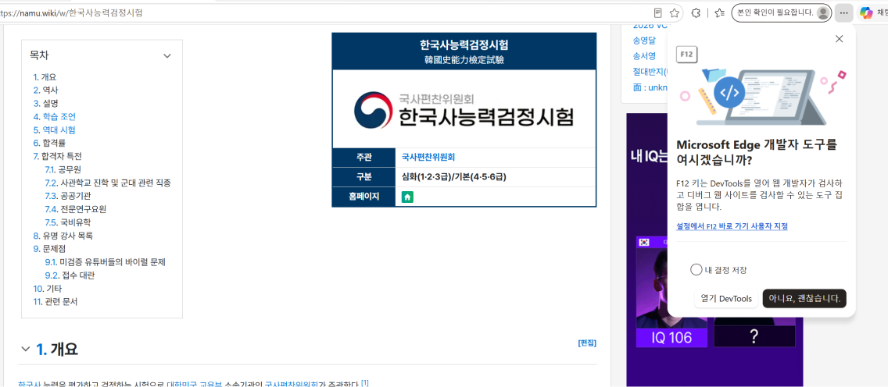키보드 상단에 F12키 클릭

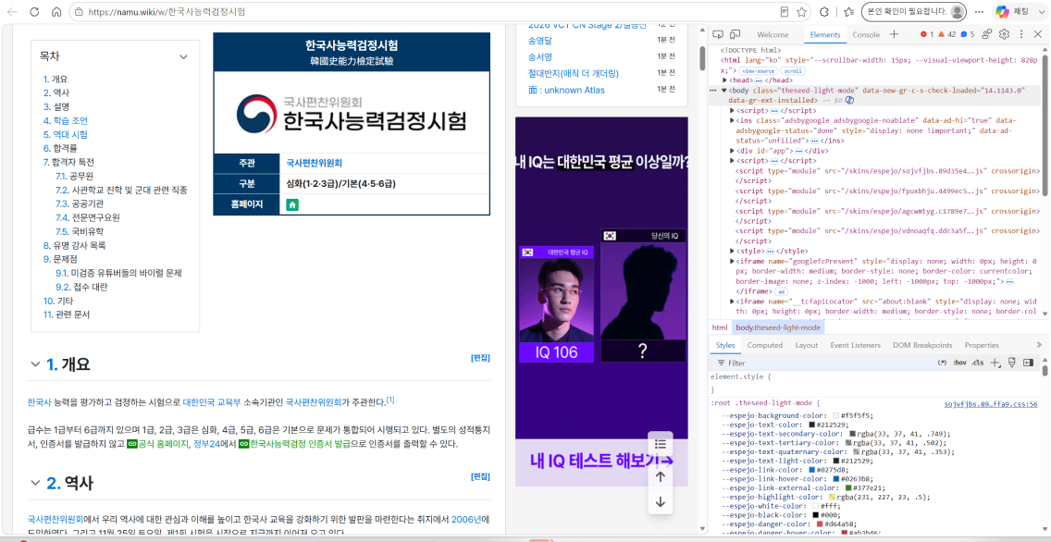오른쪽에 개발자 화면 뜨는거 확인

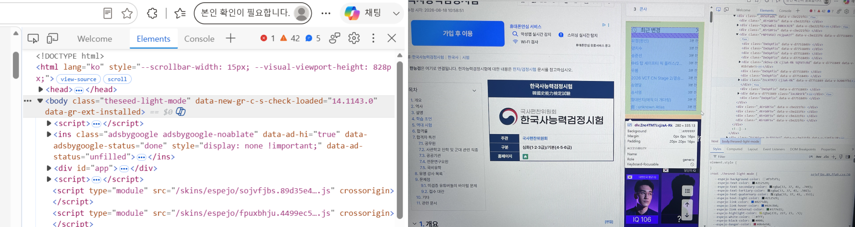개발자도구 화면 좌측 상단에 마우스 커서모양을 클릭하고, 사이트 아무데나 커서를 가져다대면 오른쪽 이미지처럼 색이 표시됨 (홈페이지 각 요소별로 선택추출이 가능)

홈페이지를 구성하는 각 요소를 선택해서 코드 형식으로 복사할 수 있음 (내용 안쪽을 클릭하면 해당 부분만, 바깥쪽을 선택하면 연두색이 뜨면서 그 영역 전체를 선택할 수 있음). 다만 이렇게 복사하면 HTML 태그 덩어리가 나온다. 이 실습에 필요한 건 본문 글자뿐이므로 다음 장의 document.body.innerText 한 줄만 써도 충분하다.
선택이 되면, 그 부분이 오른쪽 코드 화면처럼 회색표시가 됨

PROCESS 1 · 데이터수집 및 Feature Engineering
STEP 2. 문제·정답 데이터 수집하기
2-2. 개발자도구로 본문 텍스트 뽑기 — 실제 화면 (3/4)
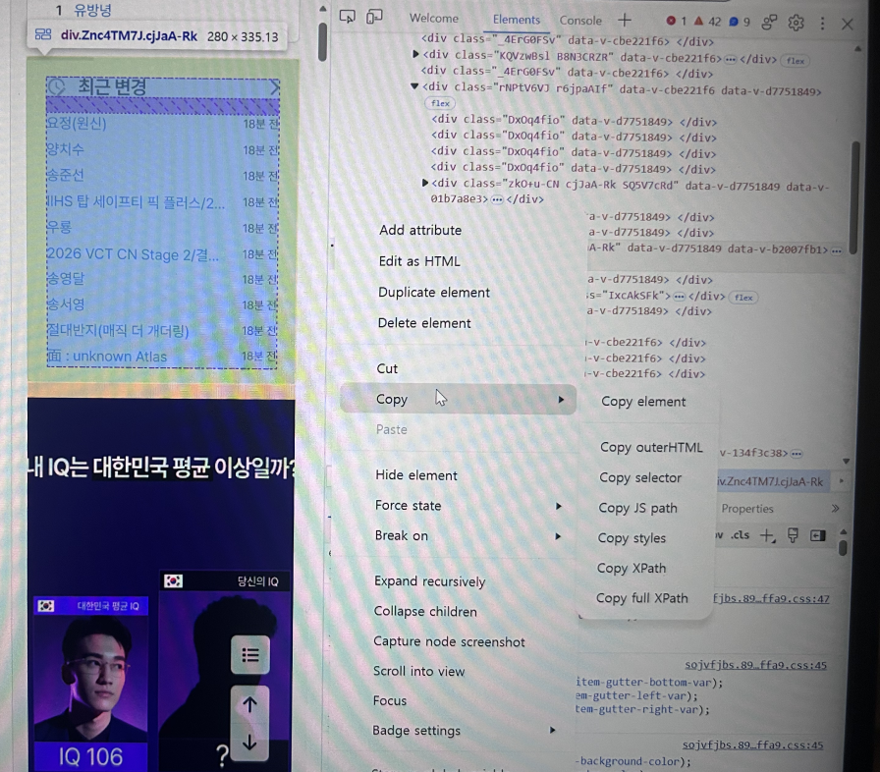왼쪽 점 3개 아이콘을 클릭하면 왼쪽 화면처럼 뜨고, Copy - Copy element 실행

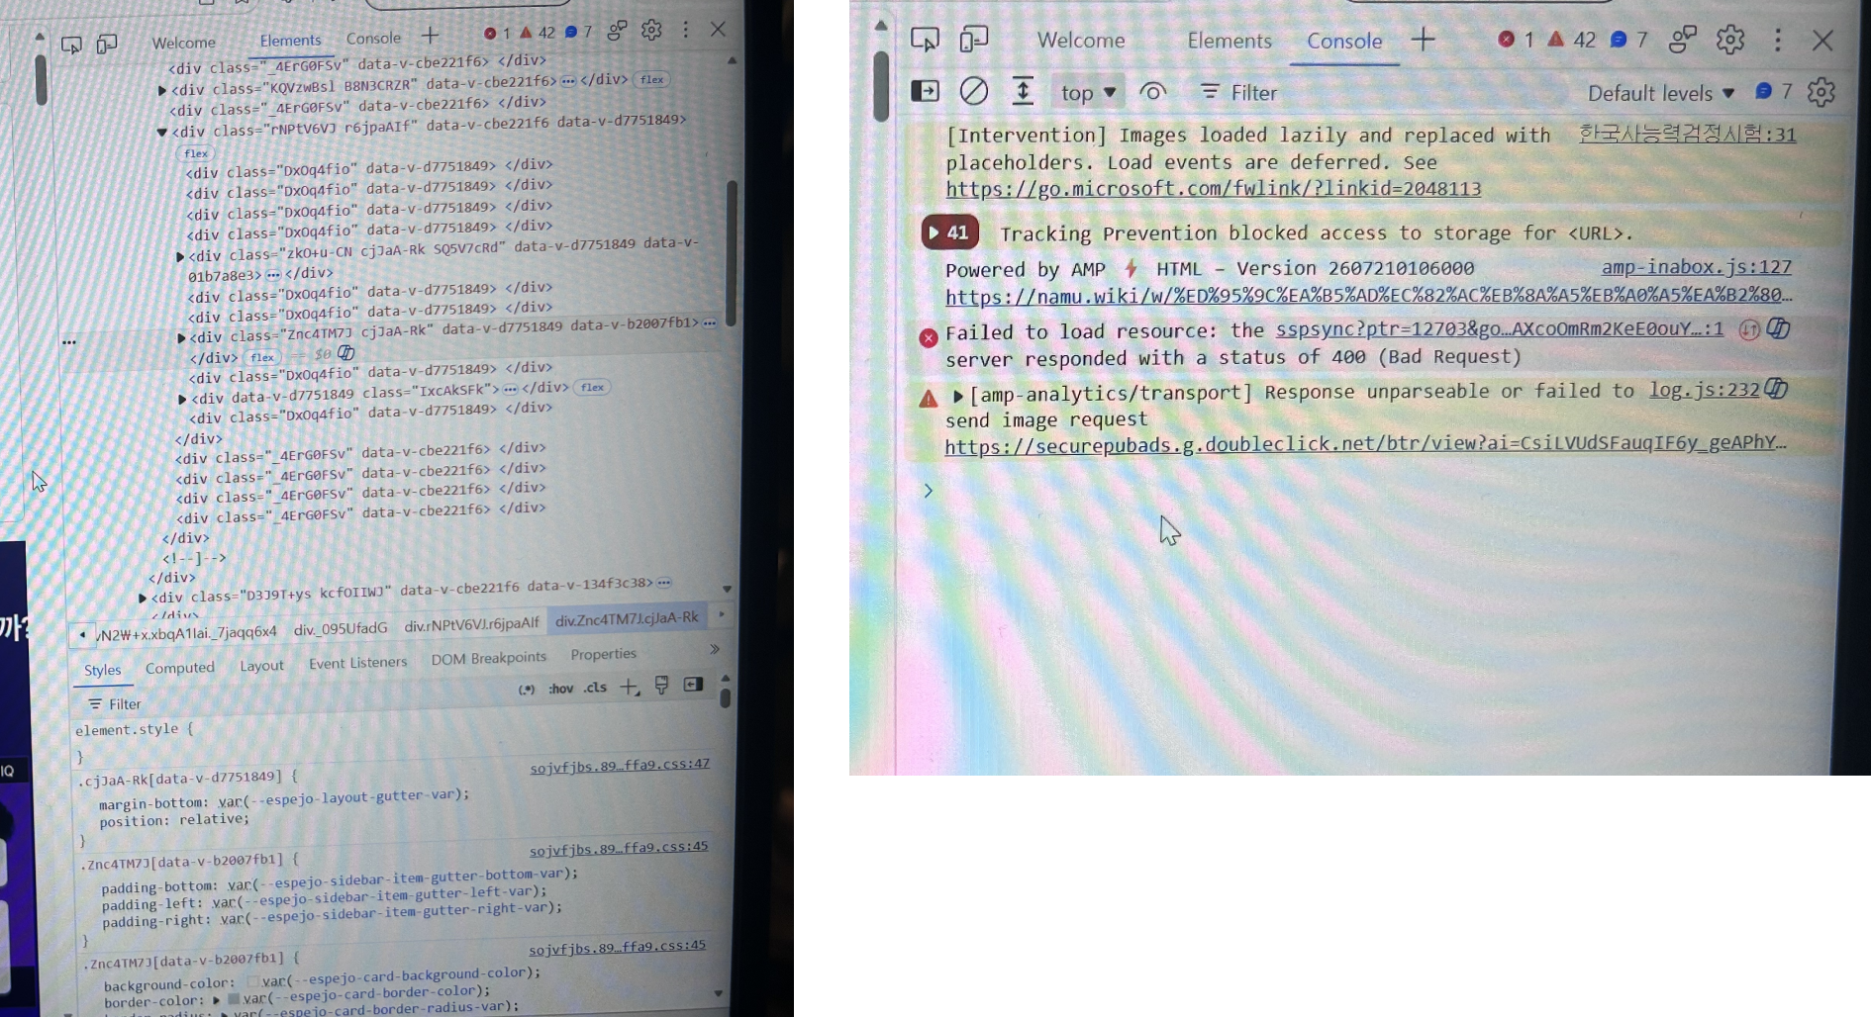개발자도구 - 콘솔 탭에 아래처럼 입력하면 본문 텍스트가 한 번에 뽑힌다.
document.body.innerText

PROCESS 1 · 데이터수집 및 Feature Engineering
STEP 2. 문제·정답 데이터 수집하기
2-4~2-6. 질문 문장 만들기 · 입력 데이터 정리 (4/4)
2-4. 데이터 정리방식
코드를 메모장에 보관해두는 것도 좋지만, 바로 표로 정리하여 보관해도 된다. 텍스트 파일 대신 처음부터 스프레드시트에 사건별로 행을 나눠서 정리해도 상관없다. 본인이 다음 단계에서 쓰기 편한 형태면 된다.
2-5. 질문 문장 만들기
5개 사건을 각각 질문 문장으로 바꾼다. 이때 "이름은?", "연도는?" 같은 단답형으로 쓰면 안 된다. 채점 기준이 "키워드 5개 중 3개 이상"(15p)이라서, 단답형으로 물으면 학생이 제대로 답해도 부분정답이 나온다. 반드시 설명을 유도하는 문장으로 쓴다.
1. 강화도 조약에 대해 아는 대로 설명해 보세요. (연도 · 계기 · 성격)
2. 임오군란이 왜 일어났는지 설명해 보세요. (연도 · 주도 세력 · 배경)
3. 김옥균이 주도한 갑신정변에 대해 설명해 보세요. (연도 · 장소 · 결과)
4. 전봉준이 이끈 동학농민운동에 대해 설명해 보세요. (연도 · 요구 · 기구)
5. 1905년 을사늑약에 대해 설명해 보세요. (박탈된 권리 · 설치된 기구 · 인물)
사건당 1개씩 총 5문제로 구성했다. 같은 사건을 두 번 묻지 않도록 주의한다. 더 늘리고 싶으면 사건을 추가하는 쪽이 낫다. 각 질문 끝의 괄호는 "이 세 가지를 말해달라"는 힌트이자, 뒤에서 정할 정답 키워드와 짝이 되는 부분이다.
2-6. 다음 단계에 넣을 입력 데이터 만들기
정답키워드 선정은, 다음 STEP 3에서 형태소 분석 + TextRank로 원문에서 직접 계산해서 뽑는다. 그러려면 문제 5개 각각에 "그 사건 설명 원문" (혹은 관련 문제정보) 이 짝지어져 있어야 한다. 2-3에서 저장한 history_raw.txt를 아래 형태로 정리해둔다.
문제 1 : 강화도 조약에 대해 아는 대로 설명해 보세요. (연도 · 계기 · 성격)
원문 1 : 강화도 조약은 우리 나라가 외국과 맺은 최초의 근대적 조약으로, 여러 가지
중요한 의미를 가지고 있다. 일본은 자신들이 일으킨 운요호 사건을 핑계로
1876년 조선에 군함과 함께 전권대사를 파견하여 ... (본문 전체)
출처 1 : 한국사능력검정시험 공식 홈페이지 해설

문제 2 : 임오군란이 왜 일어났는지 설명해 보세요. (연도 · 주도 세력 · 배경)
원문 2 : 임오군란은 1882년 서울의 하급 군인들과 도시 빈민들이 개항 이후 심화된
개화 정책과 집권 세력에 저항하여 일으킨 사건이다. ... (본문 전체)
출처 2 : 한국사능력검정시험 공식 홈페이지 해설

... 5문제까지 같은 형식으로
정리 팁
원문은 요약하지 말고 통째로 넣는다. TextRank는 단어들이 서로 같이 등장하는 정도로 점수를 매기기 때문에, 원문을 짧게 줄이면 계산할 근거 자체가 사라진다. 반대로 목차 · 광고 문구 · 각주 번호처럼 본문이 아닌 텍스트는 지워야 엉뚱한 단어가 상위에 올라오지 않는다.

PROCESS 1 · 데이터수집 및 Feature Engineering
STEP 3. 정답 키워드(피처) 뽑기
3-1~3-3. 왜 계산해서 뽑는가 · 처리 과정 · 형태소 분석과 TextRank (1/3)
정답 키워드는 2-6에서 정리한 원문에서 형태소 분석 + TextRank로 계산해서 뽑는 것이 이 앱의 기본 방식이다.
3-1. 왜 계산해서 뽑는가
GPT한테 "핵심 키워드 뽑아줘"라고 하면 물어볼 때마다 결과가 모델마다 조금씩 다르게 나오고, 왜 하필 이 단어를 골랐는지 설명이 없다. (근거 모호) 이 단어들이 곧 채점 기준이 되기 때문에 근거가 필요하다. 이 단어가 사건 설명 안에서 실제로 얼마나 중요한 위치를 차지하는지 계산해서 뽑으면, 몇 번을 돌려도 같은 결과가 나오고 왜 뽑혔는지도 설명할 수 있다.
3-2. 처리 과정 요약 미리보기
2-6에서 정리한 사건별 설명 원문
↓
형태소 분석으로 명사만 추출
(조사 · 어미 제거 / 두 글자 이상 + 4자리 연도 등 명사 외에 중요한 정보는 따로 메모해두기)
↓
TextRank로 단어 중요도 순위 매기기 (동시등장 그래프 → PageRank)
↓
IDF 재가중 — 5개 문항 중 3개 이상에 나오는 공통 일반어
(흔하게 사용되는 의미의 단어 ex: 국가) 는 제거 (문제 정답에 직결되지 않는 내용)
↓
5개 중 연도 1칸 고정 + 검출된 핵심 인물 1명 우선 배치
(텍스트랭크 상에서 안 걸리더라도, 문제에 있어 중요한 정보기 때문에 항상 고정)
↓
남은 칸을 TextRank×IDF 상위 단어로 채워 최종 키워드 5개 확정
↓
LLM에 한 번 검토받고 확정 (3-7)
3-3. 형태소 분석 · TextRank란
형태소 분석은 문장을 의미 있는 최소 단위로 쪼개 '명사'만 남기는 작업이다. "강화도 조약이 체결되었다"에서 "강화도 / 조약 / 체결"만 남고 조사 · 어미는 버려진다. 파이썬에서는 kiwipiepy같은 모델로 명사 단위(NNG · NNP)만 골라내면 된다. TextRank는 구글 페이지랭크와 같은 원리로, 앞뒤 네 단어 안에 같이 등장하는 단어들을 선으로 이어 그래프를 만들고 networkx의 pagerank로 점수를 매기는 알고리즘이라고 생각하면 편하다. (몰라도 된다)
LLM이 아니라 통계 · 그래프 계산이라 몇 번을 돌려도 같은 결과가 나온다.
※ 파이썬을 꼭 설치할 필요는 없다. LLM에서 코드를 텍스트랭크를 지시할 수 있는 코드를 작성하고 (혹은 3-5의 코드를) 터미널을 켜서 채팅창에 내가 정리한 문제정보 전체 (앞서 메모장에 저장해둔 내용) 와 코드를 붙여넣고 "이 코드를 실행해서 결과 표까지 만들어줘"라고 하면 그 자리에서 내보내준다. (이후 페이지 내용 참고) 내보낸 결과는 내 컴퓨터의 로컬 파일에 저장하는 것도 가능하다
터미널 입력 코드 (예시)
pip install kiwipiepy networkx

PROCESS 1 · 데이터수집 및 Feature Engineering
STEP 3. 정답 키워드(피처) 뽑기
3-1~3-3. 왜 계산해서 뽑는가 · 처리 과정 · 형태소 분석과 TextRank (1/3) — 이어서
터미널 켜는법 : 화면 하단 윈도우 검색창에 cmd 검색 후 엔터 / 혹은 윈도우키 + R (영문 키) 클릭 하면 뜨는 탭에 powershell 입력 후 엔터
>> 창이 실행됨

내 컴퓨터에서 직접 돌려보고 싶을 때만 python.org에서 설치(설치 화면에서 "Add Python to PATH" 체크)한 뒤 아래 명령을 실행한다.
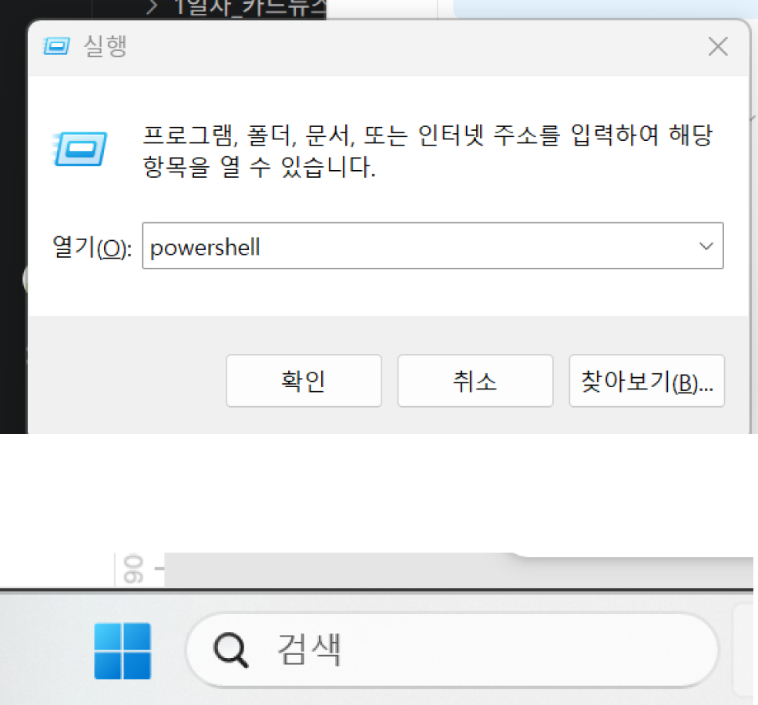

PROCESS 1 · 데이터수집 및 Feature Engineering
STEP 3. 정답 키워드(피처) 뽑기
3-4~3-6. IDF 재가중 · 코드 실행 · 결과 훑어보기 (2/3)
3-4. IDF 재가중이 필요한 이유 (참고 설명)
TextRank만 돌리면 "조선", "일본"처럼 여러 문제에 공통으로 자주 나오는 일반적인 단어가 오히려 상위에 뽑히는 문제가 생긴다. (정답과는 무관한 내용들) IDF(역문서빈도)를 곱해서, 공통으로 등장하는 단어는 점수를 낮추고 그 문제에서만 특징적으로 등장하는 단어는 점수를 높인다.
IDF = log(전체 문항 수 N / 그 단어가 등장한 문항 수 df)

최종 점수 = TextRank 점수 × IDF
예를 들어 5문항 중 3문항에 나오는 단어면 log(5/3), 1문항에만 나오는 단어면 log(5/1)로 값이 더 커진다. 여러 문제에 공통으로 등장하는 단어일수록 IDF 값이 낮아지고, 특정 문제에서만 튀는 단어일수록 IDF 값이 높아진다.
3-5. AI 툴로 코드 짜고 그 자리에서 돌리기 (예시 프롬프트) — 프롬프트 내용 꼭 읽어보기
아래 파이프라인을 터미널로 구현하고, 그 코드를 네가 직접 실행해서 결과 표까지 만들어줘.

1. kiwipiepy (다른 형태소 분석 모델 사용해도 무방함)로 명사(NNG·NNP)만 추출.
두 글자 이상만 남기고, 4자리 연도(1876 등)는 따로 살려둘 것

2. 추출된 명사로 동시등장 그래프(창 크기 4)를 만들고
networkx의 pagerank로 TextRank 점수 계산

3. 문항 5개 전체로 문서빈도(df)를 세고 IDF = log(5 / df)를 곱해 재가중

4. df가 3 이상인 공통 일반어("조선", "일본" 등)는 최종 후보에서 제외

5. 고유명사 중 인명만 따로 검출 (한국식 성씨로 시작하는 2~3글자,
지명·기관명은 제외)

6. 최종 키워드 5개는 이렇게 구성해줘
1칸 = 연도 고정 / 1칸 = 검출된 인물 중 최상위 1명(없으면 생략)
나머지 = TextRank×IDF 상위 단어

7. 문항별로 "순수 TextRank 상위 5개 / TextRank×IDF 상위 5개 / 최종 키워드 5개"
를 나란히 표로 출력

입력 데이터는 아래와 같아:
[2-6에서 정리한 문제별 원문 텍스트 붙여넣기]
3-6. 뽑힌 키워드 훑어보기
계산해서 뽑았다고 끝이 아니다. 앞서 말했듯, 지명이 인명으로 잘못 분류되거나, "허용" · "정책"처럼 그 사건의 핵심이라기엔 밋밋한 단어가 상위에 남기도 한다. 그리고 순수 TextRank 결과와 IDF를 곱한 결과가 서로 다르게 나오는데, 세 가지(순수 TextRank / TextRank×IDF / 최종)를 표에 다 남겨둬야 나중에 비교해가며 "이게 적절한 키워드인가"를 판단할 수 있다. 여기서는 눈으로 한 번 훑어보기만 하고, 실제 검토는 다음 장(3-7)에서 LLM에 맡긴다.

PROCESS 1 · 데이터수집 및 Feature Engineering
STEP 3. 정답 키워드(피처) 뽑기
3-7~3-9. LLM 검토 · 최종 키워드 표 확정 (3/3)
3-7. 검토는 LLM에 시키기
3-5에서 받은 문제별 상위 키워드 표를 그대로 ChatGPT나 Gemini에 붙여넣고, 채점 기준으로 쓸 만한지 검토받는다. 뽑는 일은 알고리즘이 하고, 사람 감각이 필요한 판단만 LLM에 맡기는 방식이다.
아래는 한국사 사건 5개에 대해 TextRank + IDF로 계산해서 뽑은 상위 키워드 표야.
[3-5 결과 표 붙여넣기]

각 문제마다 아래 세 가지를 확인해줘.
1. 채점 기준으로 쓰기엔 부적절한 단어가 있는지 (뜻이 없는 일반어, 잘못 쪼개진 단어)
2. 반드시 들어가야 하는데 빠진 단어가 있는지 (연도 · 핵심 인물 · 사건명)
3. 음성으로 답할 때 다르게 말할 수 있는 표현이 있는지
(예: 을사늑약 / 을사조약, 운요호 / 운양호)

결과를 "최종 키워드 5개 + 유사 표현" 표로 정리해줘.
프롬프트 작성 팁
"뺄 단어"와 "빠진 단어"를 따로 물어야 LLM이 표를 그냥 옮겨 적는 대신 실제로 검토를 한다. 유사 표현을 같이 받아두는 게 특히 중요하다 — 음성인식은 "을사늑약"을 "을사조약"으로 돌려주는 일이 잦아서, 이 목록이 없으면 맞는 답을 말해도 못 맞힌 것으로 처리된다.
3-8. 최종 키워드 표 확정 (예시)
사건 | 순수 TextRank 상위 5 | TextRank × IDF 상위 5 | 규칙 적용 | 최종 정답 키워드 5개
강화도 조약 | 조선, 조약, 일본, 일본인, 허용 | 조약, 일본인, 허용, 조선, 강화도 | 연도 1876 고정 · 인물 없음 · 공통 일반어 "조선" 제외 | 1876, 조약, 일본인, 허용, 강화도
갑신정변 | 정변, 개혁, 급진, 청국, 개화파 | 정변, 청국, 개화파, 김옥균, 개혁 | 연도 1884 고정 · 검출 인물 김옥균 우선 배치 | 1884, 김옥균, 정변, 청국, 개화파
3-9. 이 표가 다음 Step의 입력값
여기서 확정한 정답 키워드 5개가 PROCESS 2(15~16p) 채점 기준 데이터셋의 재료가 되고, 그대로 PROCESS 4(25~31p) 코드 프롬프트에 들어간다. 5개 중 몇 개를 맞혀야 통과인지(통과기준)는 PROCESS 2 STEP 1에서 정한다 — 이 프로젝트에서는 5개 중 3개로 잡았다.

PROCESS 2 · 모델트레이닝
STEP 1. 판정 규칙 정하기
1-1. 맞힌 키워드 개수로 네 단계를 가르는 규칙과 채점 코드
표 컬럼 : 문제 · 정답 키워드 5개 · 통과기준(5개 중 3개) · 완전정답 예시 답변 · 통과 예시 답변 · 부분정답 예시 답변 · 모름 예시 답변
1-1. 판정 규칙 — 맞힌 키워드 개수로 네 단계를 가른다
- 정답 키워드 5개를 전부 맞히면 (5 / 5) → 완전정답
- 통과기준(5개 중 3개) 이상 맞히면 (3~4 / 5) → 통과
- 1~2개만 맞히면 → 부분정답
- 하나도 못 맞히거나 아무 말도 안 하면 (0 / 5) → 모름
⚠ 실전에서 겪은 문제 — 통과 기준을 너무 느슨하게 잡으면 생기는 일
처음에는 정답 키워드를 손으로 2~3개씩 골라놓고 통과 기준을 "1개 이상"으로 잡았다. 그랬더니 "을사조약"처럼 사건 이름을 한 단어만 말해도 통과 처리가 되어, 서술 능력을 전혀 측정하지 못했다. 이건 "서술해서 답하기"라는 취지와 안 맞는다. 그래서 두 가지를 같이 고쳤다 — ① 키워드를 사람이 고르지 않고 STEP 3처럼 알고리즘으로 5개를 뽑고, ② 통과 기준을 "5개 중 3개 이상"으로 올렸다. 이제 한 단어만 말해서는 통과가 안 되고, 연도 · 계기 · 내용을 실제로 풀어서 설명해야 통과된다. 통과 기준을 정할 때는 꼭 "혹시 키워드 하나만 말해도 뚫리지 않나"를 점검해보고 정하자.
판정 로직을 실제 코드로 보면 이렇게 생겼다 (예시) (이때 작성한 코드는 PROCESS 4의 1-4 프롬프트에 그대로 넣는다)
// 음성인식은 "강화도 조약"처럼 띄어쓰기를 넣어서 돌려준다.
// 키워드는 "강화도조약"이라 그냥 비교하면 정답인데도 못 찾는다.
// 그래서 비교하기 전에 양쪽의 띄어쓰기를 지운다.
function 정규화(문자열) {
return (문자열 || "").replace(/\s+/g, "");
}

const 정답키워드 = ["1876", "조약", "일본인", "허용", "강화도"]; // STEP 3에서 뽑은 5개
const 통과기준 = 3; // 5개 중 3개 이상이면 통과
const 비교대상 = 정규화(인식된텍스트);

const 맞힌키워드 = 정답키워드.filter(function (키워드) {
return 비교대상.includes(정규화(키워드));
});
const 맞힌개수 = 맞힌키워드.length;

let 상태;
if (맞힌개수 === 정답키워드.length) { 상태 = "완전정답"; } // 5 / 5
else if (맞힌개수 >= 통과기준) { 상태 = "통과"; } // 3~4 / 5
else if (맞힌개수 > 0) { 상태 = "부분정답"; } // 1~2 / 5
else { 상태 = "모름"; } // 0 / 5, 무발화 포함

PROCESS 2 · 모델트레이닝
STEP 2. 채점 기준 데이터셋 만들기
2-1~2-3. 키워드 표 정리 · 표 완성 요청 · 결과 검산하기
핵심은 딱 이거다 : AI가 "이 답이 맞다/아니다"를 스스로 판단하는 게 아니라, 인식된 문장 안에 미리 정해둔 단어가 몇 개 들어 있는지만 세는 단순 비교라는 것. 그 개수가 곧 완전정답 / 통과 / 부분정답 / 모름을 가른다. 단, 비교하기 전에 양쪽의 띄어쓰기를 지워야 한다(15p 코드 참고). 이게 처음에 짚었던 "규칙 기반 채점" 원칙이 실제 코드에서 구현되는 방식이다.
2-1. 확정된 키워드 표를 문제별로 정리
3-8에서 확정한 정답 키워드 5개를, 위 7개 컬럼 표에 문제별로 하나씩 채워 넣는다.
2-2. AI한테 판정 기준 포함해서 표 완성해달라고 요청
아래는 문제별 정답 키워드 목록이야.
[문제, 키워드 표 붙여넣기]

각 문제마다 아래 컬럼을 채워서 표로 만들어줘.
- 통과기준 (키워드 5개 중 몇 개 이상이면 통과로 볼지 — 기본 3개)
- 완전정답 예시 답변 (키워드 5개를 전부 담은 자연스러운 문장)
- 통과 예시 답변 (키워드를 3~4개만 담은 자연스러운 문장)
- 부분정답 예시 답변 (키워드를 1~2개만 담은 문장)
- 모름 예시 답변 (키워드가 하나도 없는 관련 없는 문장)
프롬프트 작성 팁
"자연스러운 문장으로"라고 안 하면 키워드만 나열한 부자연스러운 답변이 나온다. 특히 통과 예시와 부분정답 예시는 키워드 3개와 2개로 딱 한 칸 차이라, 개수를 명시하지 않으면 둘이 구분되지 않는 문장이 나온다. 모름 예시는 "관련 없는 문장"이라고 명확히 지정해야 애매하게 비슷한 문장을 만드는 걸 막을 수 있다.
2-3. 부족하면 추가 요청 후 결과 검토하기
문제 수가 부족하거나 예시 답변이 어색하면 추가로 요청해서 다듬고, 완성되면 스프레드시트에 표로 저장한다. AI가 만든 예시 답변을 하나씩 소리 내어 읽으면서 키워드가 실제로 몇 개 들어갔는지 직접 세어본다. 완전정답 예시는 5개, 통과 예시는 3~4개, 부분정답 예시는 1~2개, 모름 예시는 0개가 나와야 한다. 여기서 걸러지지 않으면 나중에 앱 테스트할 때 이상한 채점 결과가 나온다.
참고. 표 정리를 제미나이 노트북(NotebookLM)으로 시도한다면
구글에 검색하면 일반 채팅 대신 Gemini Notebook이 뜬다. "데이터 표" 기능으로도 비슷한 표를 만들 수 있다 (언어모델이 작성해준 표를 붙여넣어도 됨). 다만 처음엔 일반 언어모델을 추천한다.
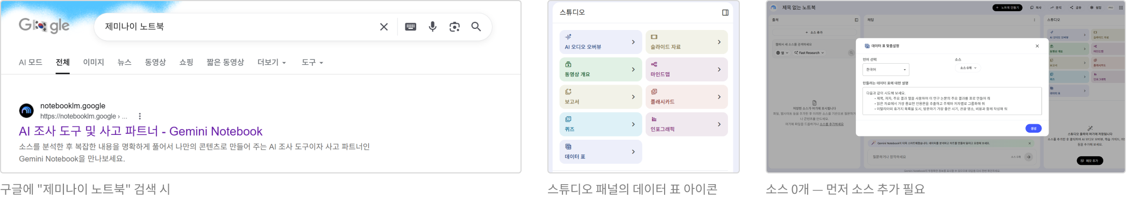

PROCESS 3 · UI 디자인
STEP 1. 레퍼런스 조사하기
1-1. 비슷한 앱 화면 3~5장 모으기 (1/2)
이 단계 결과물 : 레퍼런스 캡처 3~5장
레퍼런스 : https://korhist-quiz.vercel.app 접속해서 처음부터 끝까지 한 번 직접 써보기. (화면 돌아가는 순서 감 익히기)
바로 만들기 시작하지 말고, 비슷한 걸 이미 만든 곳들을 좀 보고 시작하는 게 낫다. 참고할 만한 것들 :
- 듀오링고 말하기 문제 — 음성으로 답하는 인터랙션이 어떻게 생겼는지
- 발음 평가 앱 — 녹음 버튼, 파형 애니메이션 참고
- 다른 역사 퀴즈 앱 — 오답 피드백 방식
레퍼런스에서 참고할 포인트
- 녹음 버튼이 어떻게 생겼고, 녹음 중이라는 걸 어떻게 보여주는지 (색 변화? 파형 애니메이션?)
- 채점 결과를 어떤 방식으로 보여주는지 (즉시? 약간의 딜레이 후?)
- 오답이면 바로 정답을 보여주는지, 아니면 힌트만 주는지
캡처든 스케치든 눈에 보이게 몇 개 정리해두면 나중에 PROCESS 3 STEP 2 화면 디자인(21~23p)에서 훨씬 수월하다.
비슷한 화면 모으기
무작정 시작하지 말고, 비슷한 서비스 3~5개를 먼저 캡처해둔다.
- 레퍼런스 사이트에서 참고 화면을 검색한다 — dribbble.com(디자인 시안), mobbin.com(실제 앱 화면), pinterest.com (19p 캡처 참고)
- 마음에 드는 화면 3~5개를 스크린샷으로 저장한다
- 캡처는 피그잼이나 파워포인트 한 장에 모아놓는다. 나중에 화면 디자인 참고 자료로 쓴다
※ Tip) 레퍼런스를 정리할 때는 최대한 세부요소 단위로 수집하고(버튼, 컬러, 그라디언트 등), 원하는 느낌을 "텍스트로" 정리해놓아야 한다. 폰트는 폰트명을 본인이 알아두고 이후 프롬프트에 반영하는 걸 추천한다 (예: Noto Sans 사용해줘).
> 다른 어플 사례를 직접적으로 검색 (ex: 발표앱, 스피치 앱) > 기능 단위로 쪼개서 또 검색 (ex: 세션리포트 디자인, 화면녹화 디자인 등)
> 톤 / 요소 (ex: 다크모드 앱) 관해서 또 검색
이런식으로 검색 순서를 점점 세분화하여 검색하면 잘 나옴
(검색어는 지피티 / 제미나이한테 추천받는 게 좋음)

PROCESS 3 · UI 디자인
STEP 1. 레퍼런스 조사하기
1-1. 비슷한 앱 화면 3~5장 모으기 (1/2) — 이어서
캡처는 화면별로 저장해두기 (저장 시, 이름을 명확하게 지정!!). STEP 2(Framer 시안, 21~23p) 프롬프트 쓸 때 그대로 참고 자료로 씀. (예시)
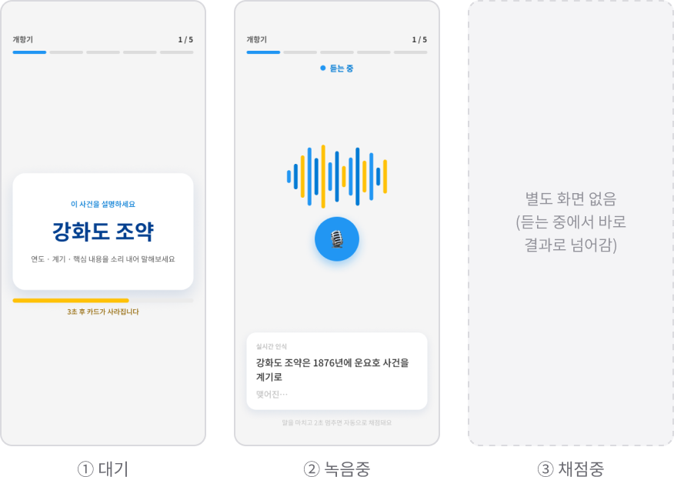
※ ③ 채점중은 별도 화면 없음 (듣는 중에서 바로 결과로 넘어감)

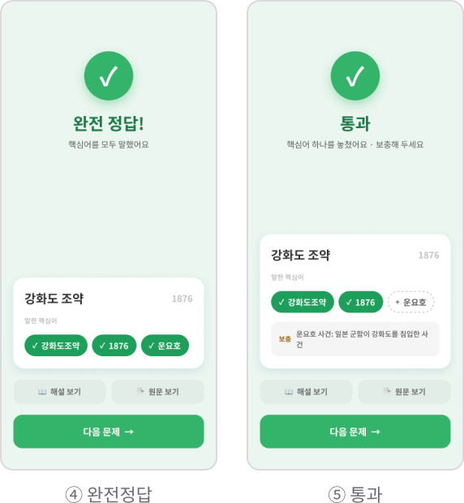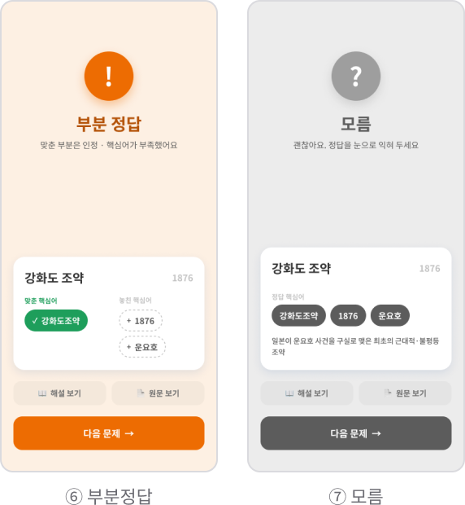

PROCESS 3 · UI 디자인
STEP 1. 레퍼런스 조사하기
1-2. 참고 사이트 예시 (2/2)
앞 장(17p)에서 말한 "레퍼런스 사이트"는 아래 두 곳을 말한다. 구글에 사이트 이름 + 찾는 화면을 같이 넣어서 검색하면 가장 빨리 나온다.

① dribbble.com — 디자이너들이 올린 디자인 시안 모음. 색감 · 버튼 · 배지 같은 "비주얼 톤"을 찾을 때 쓴다. 검색 예 : dribbble voice recording app
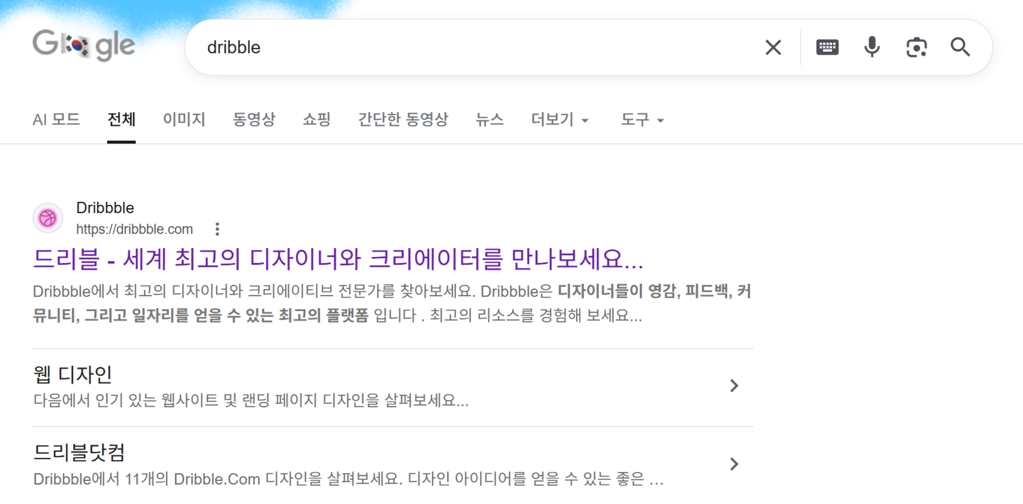

PROCESS 3 · UI 디자인
STEP 1. 레퍼런스 조사하기
1-2. 참고 사이트 예시 (2/2) — 이어서
② mobbin.com — 실제로 출시된 앱의 화면을 화면 단위로 모아둔 사이트. "녹음 중 화면", "결과 화면"처럼 기능 단위로 찾을 때 쓴다. 검색 예 : mobbin quiz result screen
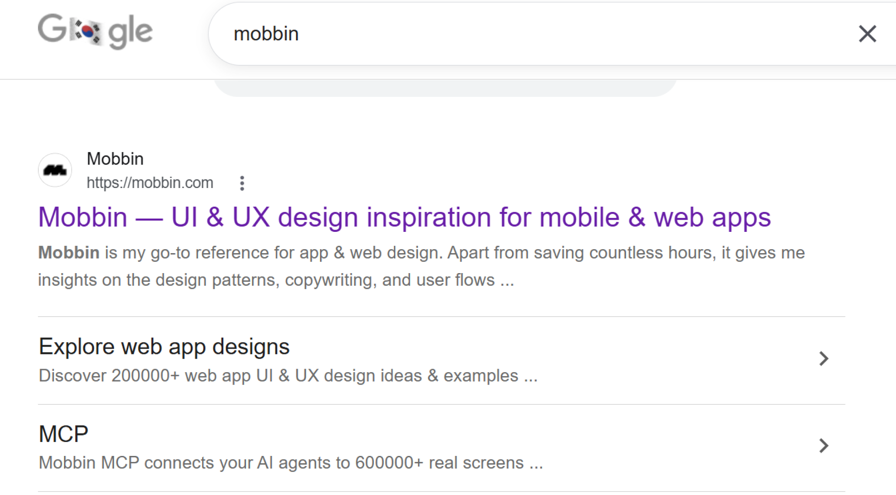

이렇게 찾은 화면 중 마음에 드는 3~5개를 캡처해서, 파일 이름을 01_대기.png / 02_녹음중.png 처럼 화면별로 붙여 저장해둔다. 이 캡처는 21~23p(Framer 시안)와 25p(ChatGPT 프롬프트)에서 그대로 다시 쓴다.

PROCESS 3 · UI 디자인
STEP 2. 화면 디자인 만들기 (Framer AI)
2-1. Framer 가입하기
2-1. Framer 가입하기
- framer.com 접속 → 무료로 시작하기(Start for free)
- 구글 계정으로 간편 가입
- 새 프로젝트 만들기(New Project)

구글에 검색하면 나옵니다.
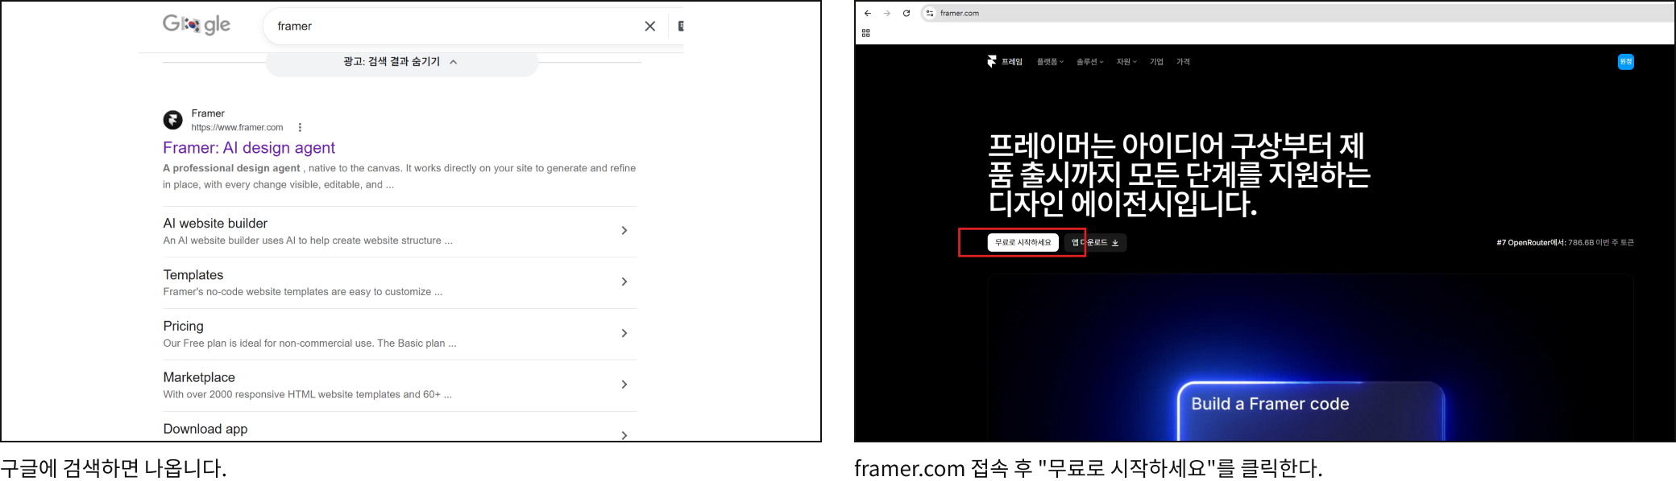
framer.com 접속 후 "무료로 시작하세요"를 클릭한다.

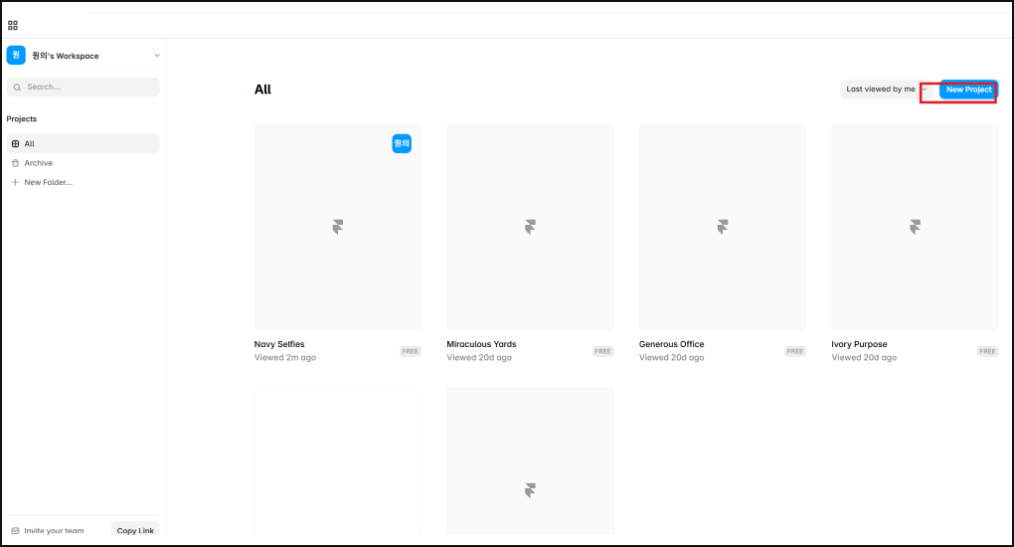
오른쪽 위 "New Project" 버튼을 클릭한다.

PROCESS 3 · UI 디자인
STEP 2. 화면 디자인 만들기 (Framer AI)
2-2~2-3. AI에게 화면 그려달라고 하기 · 프롬프트 예시
2-2. AI에게 화면 그려달라고 하기
- 화면 오른쪽 Agent(에이전트) 탭을 클릭한다.
- 아래 프롬프트를 자유롭게 바꿔서 입력창에 붙여넣는다 (큰 구조는 참고 프롬프트와 거의 동일하게 사용하되, 원하는 디자인에 맞게 언어모델에서 프롬프트 수정하기)

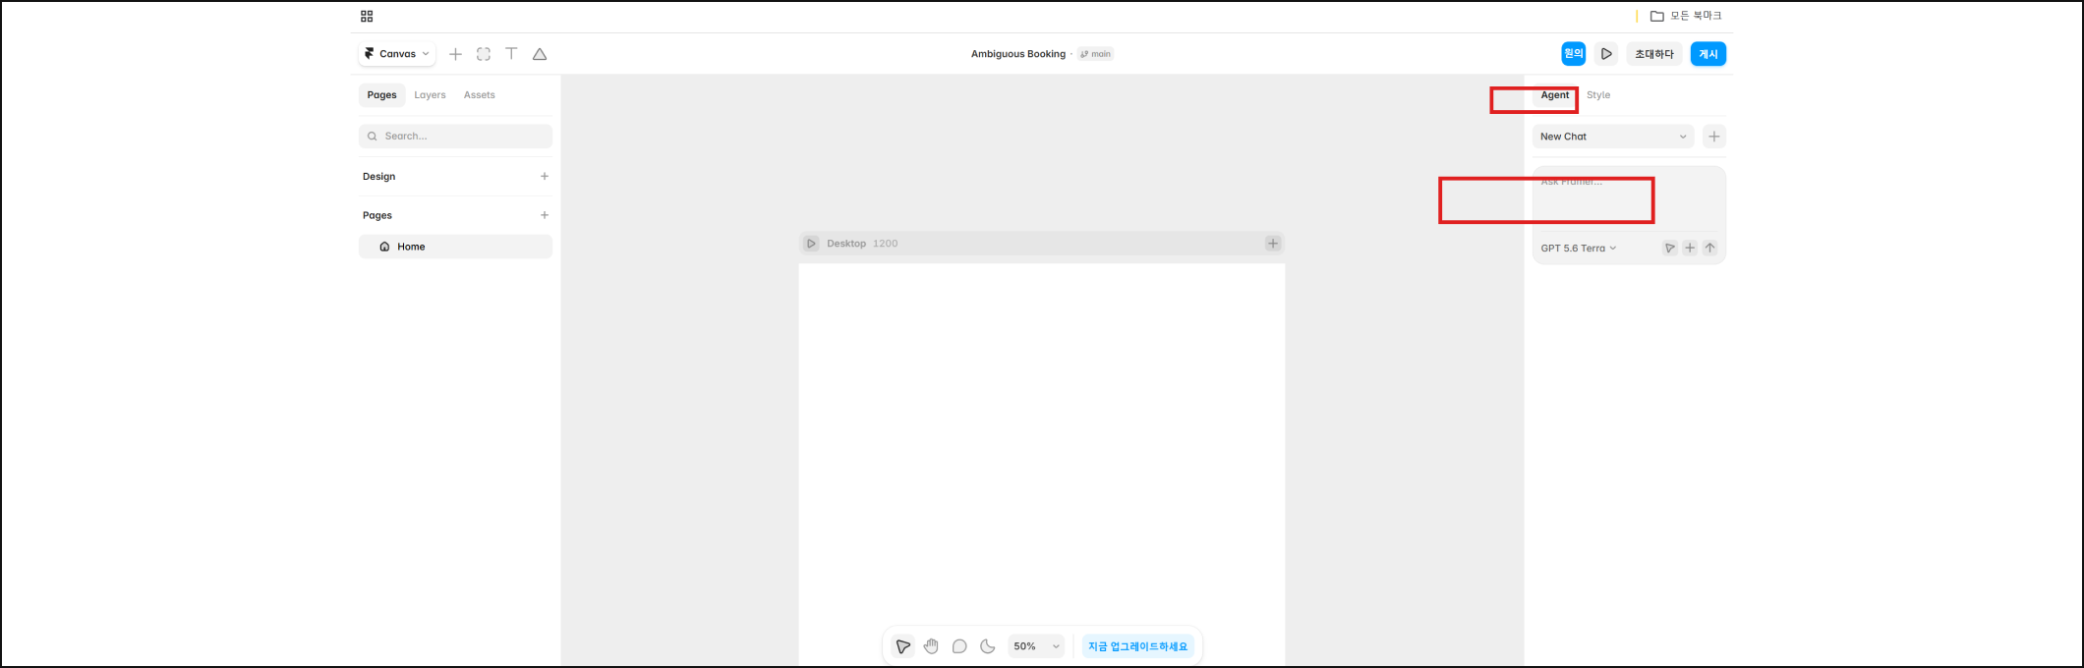
Agent 탭을 클릭하고, 입력창에 프롬프트를 붙여넣는다.
프롬프트 구성요소
- 원하는 화면 레이아웃 크기 및 비율 (웹 기반이니 px 단위 사용) 명시하기
- ios / 안드로이드 > 버전에 맞게 선택
- 디자인 컨셉 및 컬러칩 작성
- 필요한 화면 개수, 각 화면마다 원하는 디자인 요소 빠짐없이 기술 (미리 리스트업 해두면 편함)
2-3. 프롬프트 예시
화면 생성할때는 화면별로 하나씩 만들기. 한 번에 다 시키지 말고 나눠서 요청.
음성으로 답하는 역사 퀴즈 앱 화면을 만들어줘.
다크 배경에 민트색 포인트 컬러 느낌으로.

포함할 요소:
- 문제 텍스트
- 마이크 녹음 버튼 (대기 상태 / 녹음중 상태 비주얼 다름)
- 채점중일 때 뜨는 로딩 표시
- 결과 화면 4종 (완전정답·통과 = 초록 / 부분정답 = 주황 / 모름 = 회색 배지)
- 맞힌 키워드와 놓친 키워드를 구분해서 보여주는 영역
- 진행 상황 표시 ("5문제 중 2번째")
- 다음 문제로 넘어가는 버튼
프롬프트 작성 팁
"대기 / 녹음중 상태 비주얼 다름"처럼 상태별 차이를 명시해야 화면이 7개로 제대로 나뉜다. 색상 톤은 기존 프로젝트 톤(#17171C 배경 + #3FA57A 포인트)을 써도 되고, 자유롭게 새로 잡아도 상관없다.

PROCESS 3 · UI 디자인
STEP 2. 화면 디자인 만들기 (Framer AI)
2-4. 생성 결과 확인하기
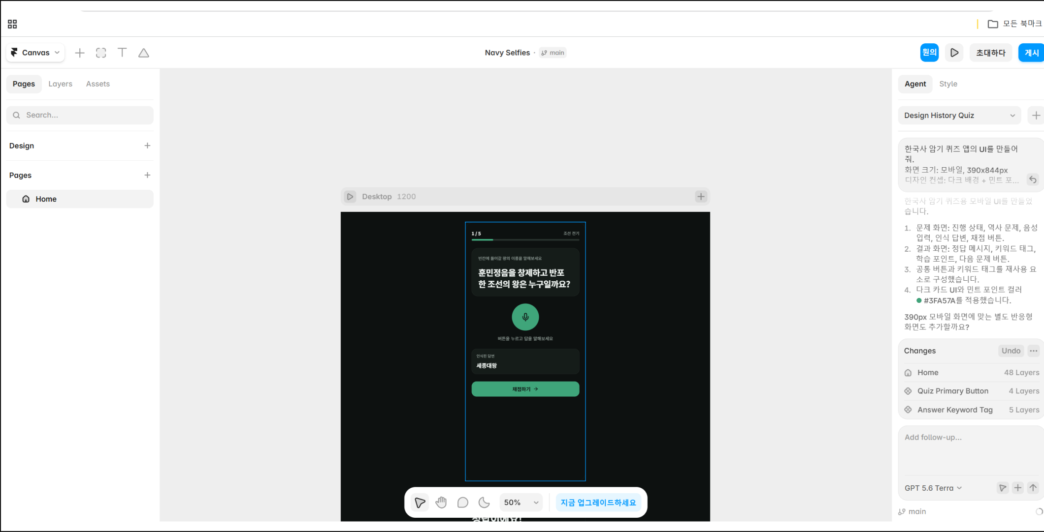
Agent가 생성한 문제 화면.

※ 여기서 만든 디자인의 코드는 자동으로 연결되지 않는다. 시각 · 배치를 참고할 목적일 뿐이고, 실제 기능은 PROCESS 4(25~31p)에서 만든다.

PROCESS 3 · UI 디자인
STEP 3. 요소마다 영문 이름 붙이기
3-1~3-2. 직접 표 작성하기 · AI에게 이름 표 요청하기
요소마다 영문 이름 붙이기
화면 시안이 완성되면, 나중에 코드에서 각 요소를 정확히 가리킬 수 있도록 영문 이름표를 붙여야 함. Framer 왼쪽 Layers 탭에서 요소 클릭 → 이름 더블클릭 → 아래 규칙대로 이름 바꾸기.
3-1. 방법 A — 직접 표 작성하기 (엑셀 / 구글시트 사용)
이름 짓는 규칙 : (추천) 역할을 알 수 있는 영문 단어 + 역할 접미사(Button, Badge, Banner, Timer, View 등)
화면 | 요소 | 이름
대기 | 문제 텍스트 | QuestionText
대기 | 마이크 녹음 버튼 | RecordButton
완전정답 · 통과 · 부분정답 · 모름 | 결과 배지 | ResultBadge
전체 | 진행 상황 표시 | ProgressBar
완전정답 · 통과 · 부분정답 · 모름 | 다음 문제 버튼 | NextButton
녹음중 · 채점중 | 인식된 내 답변 표시 | TranscriptText
채점중 | 채점중 로딩 표시 | LoadingView
완전정답 · 통과 · 부분정답 · 모름 | 맞힌 정답 키워드 표시 | KeywordView
이 이름표를 그대로 25p · 27p 프롬프트의 [24p 이름표 표 붙여넣기] 자리에 넣어서 id로 쓸 거임. 아래 3개(TranscriptText · LoadingView · KeywordView)는 화면에 꼭 있어야 나중에 채점이 이상할 때 원인을 찾을 수 있다.

3-2. 방법 B — AI한테 이름 표 작성 요청하기
chatgpt.com 또는 gemini.google.com 일반 채팅창에 23p에서 캡처해둔 화면 스크린샷을 첨부한다 → "화면 요소를 표로 정리하고 각 요소에 영어 id를 붙여줘" 요청 → 이미지파일(표)로 다운로드

참고. 제미나이 노트북(NotebookLM)으로 시도한다면
구글에 검색하면 일반 채팅 대신 Gemini Notebook이 뜬다. "데이터 표" 기능으로도 비슷한 표를 만들 수 있음. (언어모델에서 표를 작성해주면 그걸 붙여넣으면 됨) 하지만 처음엔 일반 언어모델을 추천한다.

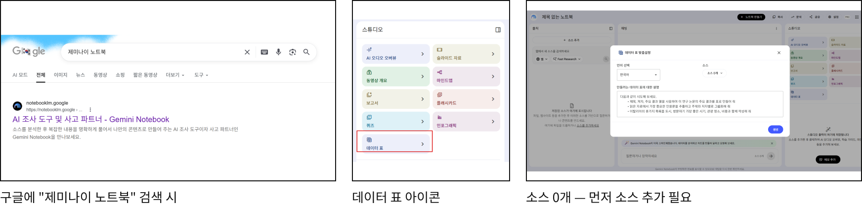

PROCESS 4 · 모델과 UI 연동
STEP 1. ChatGPT로 완성 코드 받기
1-1~1-2. 디자인 시안 → HTML/CSS 변환 (1/3)
전체 흐름은 이거임 : 같은 채팅창 안에서 ① 화면(디자인)만 먼저 받기 → ② 그 화면에 기능(로직)을 이어서 붙여받기. 두 번에 나눠서 시키는 이유는, 한 번에 다 시키면 AI가 버튼 동작을 마음대로 추측해서 넣어버리거나 코드가 뒤섞여서 나중에 고치기 어려워지기 때문.
꼭 같은 채팅창 안에서 이어가기
기능을 붙이는 1-4(27p)를 새 채팅으로 시작하면 ChatGPT가 앞에서 만든 화면 코드를 기억 못 해서 처음부터 다시 설명해야 함.
1-1. 디자인 시안 → HTML/CSS 변환 (기능 없이 화면만)
- 화면 아래 입력창 왼쪽에 있는 + 아이콘(또는 클립 아이콘) 클릭
- 사진 및 파일 추가 선택
- 23p에서 캡처해둔 시안 이미지 7장을 순서대로(대기→녹음중→채점중→완전정답→통과→부분정답→모름) 선택해서 업로드
- 최대한 시안 이미지를 유지하여 코드로 작성해달라고 지시 (다음 페이지 >)
프롬프트 작성 팁
– 화면 순서와 개수를 먼저 알려주기 — 이미지가 몇 장인지, 어떤 순서인지 말해줘야 AI가 각 이미지를 헷갈리지 않고 매칭함
– "기능은 넣지 마"를 명시하기 — 안 그러면 AI가 알아서 버튼에 동작을 추측해서 넣어버려서, 다음 단계(1-2)에서 오히려 코드가 꼬임
– 이름표를 id로 그대로 지정하기 — 24p에서 정리한 이름표를 여기서 바로 넣어줘야, 27p에서 그 id를 정확히 가리켜서 기능을 붙일 수 있음
– 색상 값을 다시 한번 정확히 주기 — 이미지에서 색이 조금 다르게 나올 수 있어서, 헥스코드를 프롬프트에 또 적어주는 게 안전함
예시 프롬프트
아래 화면 순서대로 HTML/CSS 코드를 만들어줘.
기능은 아직 넣지 말고 디자인만.
요소 이름은 아래 이름표를 id로 그대로 반영해줘.
배경색은 #17171C, 포인트 컬러는 #3FA57A로 해줘.

화면 순서: 대기 → 녹음중 → 채점중 → 완전정답 → 통과 → 부분정답 → 모름

[24p 이름표 표 붙여넣기]
(23p에서 캡처해둔 시안 이미지 7장을 함께 첨부)
1-2. 화면별로 다듬기
받은 코드를 보면서 색상, 여백, 폰트 크기 등 마음에 안 드는 부분을 화면별로 짚어서 다시 요청한다.

PROCESS 4 · 모델과 UI 연동
STEP 1. ChatGPT로 완성 코드 받기
1-3. 엑셀 표를 프롬프트에 넣는 법 (2/3)
1-3. 엑셀 표를 프롬프트에 넣는 법
- 복사-붙여넣기 — 엑셀에서 표를 셀 채로 드래그해서 복사한 다음, 채팅창에 그대로 붙여넣으면 자동으로 표 형태로 인식된다
- ChatGPT Plus 파일 첨부 — 엑셀 파일 자체를 업로드하는 방법. Plus 요금제에서 가능
- 파일 url (링크 복사 후) 첨부
결과는 다 비슷하니 편한 쪽으로 쓰면 된다.

PROCESS 4 · 모델과 UI 연동
STEP 1. ChatGPT로 완성 코드 받기
1-4. 실제 작동하는 기능 코드 요청하기 (3/3)
1-4. 실제 작동하는 기능 코드 요청하기 (데이터 연동 + 채점 로직)
프롬프트 예시
위에서 만든 화면에 실제로 작동하는 기능을 추가해줘.

[음성 인식]
- Web Speech API(webkitSpeechRecognition)를 사용, 언어는 ko-KR로 설정
- 외부 API(CLOVA 등) 호출은 절대 넣지 말고, 브라우저 내장 기능과 아래 데이터 안에서만 처리
- RecordButton을 누르면 recognition.start() 실행, 상태를 "녹음중"으로 전환
- 인식 결과를 받으면 상태를 "채점중"으로 바꾸고 0.7초 뒤에 결과를 보여줘
- 인식된 문장을 TranscriptText에 "이렇게 들었어요: ○○○" 형태로 화면에 그대로 보여줘

[채점]
- 비교하기 전에 인식된 텍스트와 키워드 양쪽의 띄어쓰기를 모두 제거하고 비교해줘
(음성인식은 "강화도 조약"처럼 띄어쓰기를 넣어서 돌려주기 때문에,
이걸 안 하면 맞힌 키워드를 못 찾는다)
- 키워드마다 유사 표현(을사늑약/을사조약, 운요호/운양호 등)을 배열로 여러 개 등록하고,
그중 하나라도 들어 있으면 그 키워드는 맞힌 것으로 인정
- 포함된 키워드 개수를 세서 4단계로 판정해줘
5개 전부면 "완전정답", 통과기준(5개 중 3개) 이상이면 "통과",
1~2개면 "부분정답", 0개면 "모름" (아무 말도 안 했을 때도 "모름")
- ResultBadge에 "통과 (4/5)"처럼 판정과 맞힌 개수를 같이 표시하고,
완전정답·통과는 초록, 부분정답은 주황, 모름은 회색으로 배지 색을 다르게 하고,
정답 키워드 중 맞힌 것과 놓친 것을 KeywordView에 구분해서 보여줘

[화면 이동]
- NextButton을 누르면 다음 문제로 넘어가고, ProgressBar의 "N문제 중 M번째" 표시도 같이 갱신
- 마지막 문제 다음에는 다시 첫 문제로 돌아가기

[오류 처리]
- 마이크 권한 거부(not-allowed) / 소리 없음(no-speech) / 인터넷 끊김(network) /
크롬 아님(미지원)을 각각 구분해서 화면에 한글 안내 문구로 띄워줘
(버튼만 눌리고 아무 반응 없는 상황이 없게)
- 마이크가 안 될 때를 대비해, 답을 키보드로 입력해서 채점을 테스트할 수 있는 입력창도 같이 만들어줘

[출력 형식]
- html, css, javascript 전부 파일 하나(index.html)에 합쳐서, 따로 설치나 서버 없이 바로 실행되게
- 요소 id는 아래 이름표 그대로 정확히 연결
- 주석은 한글로

[15~16p 채점 기준 데이터셋 표 붙여넣기]
[24p 이름표 표 붙여넣기]
* 중요) 이전에 정리한 데이터들은 모두 md파일로 저장해둔 다음, 지피티에서 이 프롬프트를 작성할 때 모두 집어넣으면 된다.
>> 이 프롬프트를 통째로 복사해서 붙여넣은 다음, 맨 아래 [15~16p 채점 기준 데이터셋 표 붙여넣기] / [24p 이름표 표 붙여넣기] 라고 써있는 두 줄을 지우고 그 자리에 앞에서 만들어둔 표를 각각 붙여넣기. 그다음 전송.
※ AI가 준 코드가 자꾸 어긋나거나 시간이 부족하면, 맨 뒤 부록 A~C의 완성 코드를 그대로 복사해서 써도 된다. (참고용)

PROCESS 4 · 모델과 UI 연동
STEP 1. ChatGPT로 완성 코드 받기
1-4. 실제 작동하는 기능 코드 요청하기 (3/3) — 이어서
프롬프트 작성 팁
"브라우저 내장 API임을 명시"해야 CLOVA 같은 외부 API 코드가 섞여 들어가는 걸 막을 수 있다. 언어 코드(ko-KR)를 명시하지 않으면 기본값이 영어로 잡힌다. "파일 하나에 합쳐서"라고 안 하면 html/css/js가 따로 나눠져서 다음 단계가 복잡해진다. 판정 규칙은 반드시 4단계(완전정답/통과/부분정답/모름)와 통과기준(5개 중 3개)까지 문장으로 써줘야 15p에서 정한 기준이 코드에 반영된다. 그리고 "띄어쓰기를 지우고 비교"는 빼먹으면 안 된다 — 이 한 줄이 없으면 맞게 말해도 못 맞힌 것으로 채점된다.
실제 진행 화면
3. 받은 HTML 코드 위에 이어서 기능 합치기 프롬프트 입력

PROCESS 4 · 모델과 UI 연동
STEP 2. 메모장에 저장해서 브라우저로 열기
2-1~2-3. 코드 복사 → 메모장 저장 → 크롬 실행
2-1. 코드 복사
ChatGPT가 준 코드 전체를 복사한다. (html/css/js가 한 파일에 합쳐져 있어야 함) 코드가 잘 안 나왔다면 맨 뒤 부록 A~C의 완성 코드를 대신 써도 된다.
2-2. 메모장 저장
메모장(또는 다른 텍스트 편집기)을 열어서 코드 전체를 붙여넣고, 저장할 때 ① 파일 이름을 index.html로 (뒤에 .html까지 직접 입력) ② 파일 형식을 "모든 파일"로 ③ 인코딩을 반드시 "UTF-8"로 지정해서 저장한다. 인코딩이 UTF-8이 아니면 한글이 전부 깨진다.
실제 진행 화면
메모장 상단 파일 → 다른 이름으로 저장 (원하는 위치에 파일 저장)
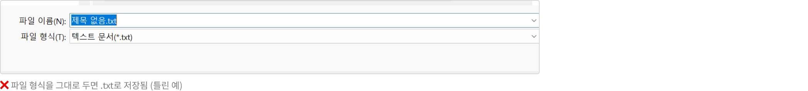

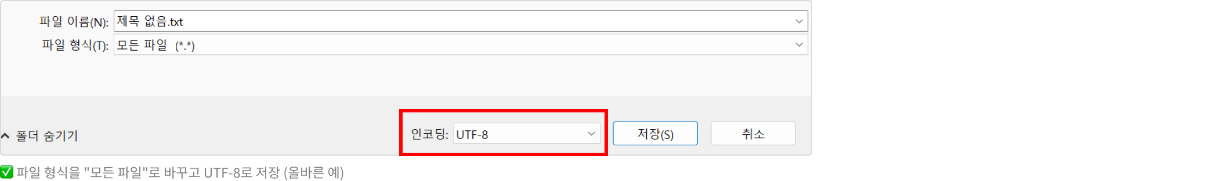

저장 창에서 — 파일 이름 : index.html / 파일 형식 : 모든 파일 / 인코딩 : UTF-8 로 바꾼 뒤 저장 (파일명은 1-2와 똑같이 index.html로 통일한다)

PROCESS 4 · 모델과 UI 연동
STEP 2. 메모장에 저장해서 브라우저로 열기
2-1~2-3. 코드 복사 → 메모장 저장 → 크롬 실행 — 이어서
2-3. 브라우저 실행
저장한 index.html 파일을 더블클릭. (메모장으로 열리면: 파일 우클릭 → 연결 프로그램 → Chrome 선택해서 다시 열기. 크롬 창 안으로 파일을 드래그 앤 드롭해도 열린다)
마이크 권한 허용은 필수 — 안 될 때 순서대로 시도하기
파일을 열면 브라우저가 마이크 권한 팝업을 띄우는데, 반드시 "허용"을 눌러야 녹음 버튼이 작동한다.
※ 더블클릭으로 연 경우(주소창이 file:// 로 시작) 크롬이 마이크를 막아서 권한 팝업 자체가 안 뜨는 경우가 있다. 이때는 자물쇠 아이콘을 눌러도 마이크 항목이 나오지 않는다. 아래 순서로 해결한다.
1) index.html 파일을 크롬 창 안으로 드래그 앤 드롭해서 다시 열어본다
2) 그래도 안 되면 코드를 codepen.io(무료, 가입 없이 사용 가능)에 붙여넣고 https:// 주소로 실행한다
3) 마이크가 끝내 안 되면, 27p 프롬프트로 같이 만든 "키보드 입력창"에 답을 타이핑해서 채점이 제대로 되는지 먼저 확인한다 (채점 로직 점검은 마이크 없이도 가능)

PROCESS 4 · 모델과 UI 연동
STEP 3. 테스트하기 & 자주 나는 문제
3-1. 네 가지 판정 케이스를 전부 확인하기
테스트하기
최종 구성한 문제(5문제)를 실제로 소리 내어 말해보면서 완전정답 / 통과 / 부분정답 / 모름 네 케이스를 각각 한 번씩 확인해본다. 마이크가 안 되는 상황이면 같이 만들어둔 키보드 입력창에 답을 타이핑해서 채점 로직부터 먼저 검증한다.
발음이 부정확하거나 너무 조용하게 말했을 때 인식이 잘 안 되는 경우도 한 번씩 테스트해보는 게 좋다. 실제 사용 상황에서 흔히 벌어지는 일이라, 미리 확인해두면 나중에 당황하지 않는다. 이때 화면의 TranscriptText(인식된 문장)를 같이 보면 원인을 훨씬 빨리 찾을 수 있다.
자주 나는 문제
증상 | 원인 | 해결
마이크 권한 팝업이 안 뜨거나 거부됨 | 브라우저 권한 설정 문제, 또는 파일을 더블클릭해서 file:// 로 연 경우 | 크롬 주소창 왼쪽 자물쇠 아이콘 → 사이트 설정에서 마이크 허용. 자물쇠를 눌러도 마이크 항목이 아예 없으면 file:// 문제이므로 30p의 1)~3) 순서대로 처리
말을 해도 인식이 안 됨 | 언어 코드 설정 문제 또는 마이크 미인식 | 코드에 lang="ko-KR" 들어갔는지 확인, 다른 마이크로 테스트
제대로 말했는데 부분정답 · 모름으로 나옴 | 인식된 문장에 띄어쓰기가 들어가서 키워드와 안 맞는 경우 (가장 흔한 원인). 예: 키워드는 "강화도조약"인데 인식은 "강화도 조약" | 15p 코드처럼 비교 전에 양쪽 띄어쓰기를 지웠는지 먼저 확인. 그다음 화면의 TranscriptText에 실제로 뭐라고 인식됐는지 보고, 그 표현을 키워드 유사 표현에 추가
Web Speech API가 아예 작동 안 함 | 크롬이 아닌 다른 브라우저 사용 | 크롬 브라우저로 다시 열기 (Web Speech API는 크롬 계열에서 가장 안정적)
녹음은 되는데 텍스트가 안 뜸 | 네트워크 문제 (온라인 상태여야 작동) | 인터넷 연결 확인 후 재시도
문제 다음으로 안 넘어감 | NextButton 이벤트 연결 누락 (27p 프롬프트의 [화면 이동] 항목을 빼먹은 경우) | 같은 채팅창에 "NextButton 클릭 시 다음 문제로 넘어가고 ProgressBar 표시도 갱신되는 기능이 빠졌다"고 재요청

부록 · APPENDIX
부록 A. 완성 코드 그대로 쓰기 (1/3)
index.html · A → B → C를 순서대로 이어 붙이면 그대로 돌아간다
프롬프트 결과가 잘 안 나오거나 시간이 부족하면, 이 부록의 코드를 그대로 복사해서 써도 된다. 부록 A → B → C를 순서대로 이어 붙이면 완성된 index.html 한 개가 된다.
쓰는 법 — 3단계
① 메모장을 새로 연다. ② 부록 A → 부록 B → 부록 C의 코드 상자 안 내용을 순서대로 빠짐없이 복사해서 이어 붙인다. ③ 파일 이름 index.html / 파일 형식 "모든 파일" / 인코딩 UTF-8 로 저장한 뒤 크롬으로 연다 (자세한 저장 방법은 29p).
문제와 정답 키워드를 내 것으로 바꾸고 싶으면, 이 장 맨 아래 "1. 내 데이터" 부분만 고치면 된다. 나머지는 손댈 필요 없다.
부록 A — HTML · CSS · 내 데이터 (아래 상자 안 내용을 전부 복사)
<!DOCTYPE html>
<html lang="ko">
<head>
<meta charset="UTF-8">
<title>말하면서 외우는 한국사</title>
<style>
* { box-sizing:border-box; margin:0; padding:0; }
body { background:#101014; color:#F2F2F5; font-family:"Noto Sans KR",sans-serif;
display:flex; justify-content:center; align-items:center; min-height:100vh; padding:24px; }
.phone { width:390px; min-height:720px; background:#17171C; border:1px solid #26262E;
border-radius:28px; padding:32px 24px; display:flex; flex-direction:column; }
#ProgressBar { font-size:13px; color:#8A8A96; margin-bottom:10px; }
.bar { height:4px; background:#26262E; border-radius:99px; margin-bottom:32px; }
.bar i { display:block; height:100%; background:#3FA57A; border-radius:99px; transition:width .3s; }
#QuestionText { font-size:22px; font-weight:700; line-height:1.55; margin-bottom:8px; }
#GuideText { font-size:13px; color:#6F6F7B; line-height:1.6; margin-bottom:28px; }
.center { flex:1; display:flex; flex-direction:column; align-items:center;
justify-content:center; gap:16px; text-align:center; }
#RecordButton { width:96px; height:96px; border-radius:50%; border:none;
background:#3FA57A; color:#fff; font-size:32px; cursor:pointer; }
#RecordButton.rec { background:#E0574B; animation:p 1.2s infinite; }
#RecordButton:disabled { background:#33333D; cursor:not-allowed; animation:none; }
@keyframes p { 0% { box-shadow:0 0 0 0 rgba(224,87,75,.45); }
70% { box-shadow:0 0 0 20px rgba(224,87,75,0); } }
#HintText { font-size:13px; color:#8A8A96; line-height:1.6; }
#LoadingView, #TranscriptText, #ResultBadge, #KeywordView, #NextButton { display:none; }
#LoadingView.on, #TranscriptText.on, #KeywordView.on, #NextButton.on { display:block; }
#ResultBadge.on { display:inline-block; }
#LoadingView { font-size:14px; color:#3FA57A; }
#TranscriptText { width:100%; background:#1E1E25; border:1px solid #2C2C35; border-radius:12px;
padding:14px; font-size:14px; color:#C8C8D2; line-height:1.6; text-align:left; }
#TranscriptText b { display:block; font-size:12px; color:#6F6F7B; margin-bottom:6px; font-weight:400; }
#ResultBadge { padding:10px 22px; border-radius:99px; font-size:15px; font-weight:700; }
#ResultBadge.complete, #ResultBadge.pass { background:#3FA57A; color:#06251A; }
#ResultBadge.partial { background:#E5B454; color:#372700; }
#ResultBadge.unknown { background:#33333D; color:#C8C8D2; }
#KeywordView { font-size:13px; color:#8A8A96; line-height:1.9; }
.kw { display:inline-block; padding:3px 10px; margin:2px; border-radius:6px; background:#26262E; }
.kw.hit { background:rgba(63,165,122,.18); color:#6FD3A6; }
#NextButton { margin-top:20px; padding:16px; width:100%; background:#3FA57A; color:#fff;
border:none; border-radius:14px; font-size:16px; font-weight:700; cursor:pointer; }
#TypeInput { width:100%; margin-top:12px; padding:12px; border-radius:10px; border:1px solid #2C2C35;
background:#1E1E25; color:#F2F2F5; font-size:14px; font-family:inherit; }
</style>
</head>
<body>
<div class="phone">
<div id="ProgressBar">5문제 중 1번째</div>
<div class="bar"><i id="ProgressFill" style="width:20%"></i></div>
<div id="QuestionText"></div>
<div id="GuideText"></div>
<div class="center">
<button id="RecordButton">🎤</button>
<div id="HintText">마이크를 누르고 답을 말해보세요</div>
<div id="LoadingView">채점중...</div>
<div id="TranscriptText"></div>
<div id="ResultBadge"></div>
<div id="KeywordView"></div>
</div>
<button id="NextButton">다음 문제</button>
<input id="TypeInput" placeholder="마이크가 안 되면 여기에 답을 쓰고 Enter">
</div>

부록 · APPENDIX
부록 B. 완성 코드 그대로 쓰기 (2/3)
index.html · 부록 A 코드 바로 뒤에 이어 붙인다
부록 A 코드 바로 뒤에 이어서 붙여넣는다. 중간에 한 줄이라도 빠지면 앱이 안 켜지니 상자 안을 전부 복사할 것.
부록 B — 내 데이터 · 정규화 · 채점 · 화면 (부록 A 뒤에 이어 붙이기)
<script>
/* ── 1. 내 데이터 ─────────────────────────────────────────────────
여기만 바꾸면 내 문제로 바뀐다. 키워드는 ["대표표현", "같은 뜻 다른 표현"] 처럼
여러 개 적어두면 그중 하나만 말해도 맞힌 것으로 쳐준다. */
const 문제목록 = [
{ 질문:"강화도 조약에 대해 아는 대로 설명해 보세요. (연도·계기·성격)",
키워드:[["1876"],["조약"],["일본인"],["허용"],["강화도"]] },
{ 질문:"임오군란이 왜 일어났는지 설명해 보세요. (연도·주도 세력·배경)",
키워드:[["1882"],["군인"],["개화"],["구식"],["정책"]] },
{ 질문:"김옥균이 주도한 갑신정변에 대해 설명해 보세요. (연도·장소·결과)",
키워드:[["1884"],["김옥균"],["정변"],["청국","청나라"],["개화파"]] },
{ 질문:"전봉준이 이끈 동학농민운동에 대해 설명해 보세요. (연도·요구·기구)",
키워드:[["1894"],["전봉준"],["운동"],["농민"],["농민군"]] },
{ 질문:"1905년 을사늑약에 대해 설명해 보세요. (박탈된 권리·설치된 기구·인물)",
키워드:[["1905"],["이토","이토히로부미"],["강제"],["대한제국"],["을사늑약","을사조약"]] }
];
const 통과기준 = 3; // 5개 중 3개 이상 맞히면 "통과" · 5개 전부면 "완전정답"

let 현재문제 = 0;
const $ = function (id) { return document.getElementById(id); };

/* ── 2. 정규화 ───────────────────────────────────────────────────
음성인식은 "강화도 조약"처럼 띄어쓰기를 넣어서 돌려준다. 비교하기 전에
양쪽의 띄어쓰기를 지워야 맞힌 답이 못 맞힌 것으로 새지 않는다. */
function 정규화(문자열) { return (문자열 || "").replace(/\s+/g, ""); }

/* ── 3. 채점 ──────────────────────────────────────────────────── */
function 채점(인식된텍스트) {
const 비교대상 = 정규화(인식된텍스트);
const 키워드목록 = 문제목록[현재문제].키워드;
let 일치개수 = 0, 표시 = "";

키워드목록.forEach(function (별칭들) {
const 맞음 = 별칭들.some(function (별칭) { return 비교대상.includes(정규화(별칭)); });
if (맞음) { 일치개수 = 일치개수 + 1; }
표시 = 표시 + '<span class="kw' + (맞음 ? ' hit' : '') + '">' + 별칭들[0] + '</span>';
});

// 맞힌 개수로 네 단계를 가른다
let 상태, 색;
if (일치개수 === 키워드목록.length) { 상태 = "완전정답"; 색 = "complete"; }
else if (일치개수 >= 통과기준) { 상태 = "통과"; 색 = "pass"; }
else if (일치개수 > 0) { 상태 = "부분정답"; 색 = "partial"; }
else { 상태 = "모름"; 색 = "unknown"; }

$("ResultBadge").textContent = 상태 + " (" + 일치개수 + "/" + 키워드목록.length + ")";
$("ResultBadge").className = "on " + 색;
$("KeywordView").innerHTML = "정답 키워드 &nbsp;" + 표시;
$("KeywordView").classList.add("on");
$("NextButton").classList.add("on");
}

/* ── 4. 화면 ──────────────────────────────────────────────────── */
function 문제표시() {
const 문제 = 문제목록[현재문제];
$("QuestionText").textContent = 문제.질문;
$("GuideText").textContent = "정답 키워드 " + 문제.키워드.length + "개 중 "
+ 통과기준 + "개 이상이 들어가면 통과, 5개 전부면 완전정답입니다.";
$("ProgressBar").textContent = 문제목록.length + "문제 중 " + (현재문제 + 1) + "번째";
$("ProgressFill").style.width = ((현재문제 + 1) / 문제목록.length * 100) + "%";
초기화();
}
function 초기화() {
$("HintText").style.display = "block";
$("HintText").textContent = "마이크를 누르고 답을 말해보세요";
["LoadingView","TranscriptText","KeywordView","NextButton"]
.forEach(function (id) { $(id).classList.remove("on"); });
$("ResultBadge").className = "";
$("RecordButton").classList.remove("rec");
$("TypeInput").value = "";
}
function 답안제출(텍스트) {
$("RecordButton").classList.remove("rec");
$("HintText").style.display = "none";
$("TranscriptText").innerHTML = "<b>이렇게 들었어요</b>" + 텍스트;
$("TranscriptText").classList.add("on");
$("LoadingView").classList.add("on"); // 채점중 상태
setTimeout(function () { $("LoadingView").classList.remove("on"); 채점(텍스트); }, 700);
}

부록 · APPENDIX
부록 C. 완성 코드 그대로 쓰기 (3/3)
index.html · 여기까지 붙이면 끝난다
부록 B 코드 바로 뒤에 이어서 붙여넣으면 끝난다. 이 장의 마지막 줄 </html> 까지 복사할 것.
부록 C — 음성 인식 · 키보드 테스트 · 다음 문제 (부록 B 뒤에 이어 붙이기)
/* ── 5. 음성 인식 (크롬에 내장된 Web Speech API) ────────────────── */
const 음성인식지원 = window.SpeechRecognition || window.webkitSpeechRecognition;
if (!음성인식지원) {
$("RecordButton").disabled = true;
$("HintText").textContent = "이 브라우저는 음성 인식을 지원하지 않습니다. 크롬으로 열어주세요.";
} else {
const recognition = new 음성인식지원();
recognition.lang = "ko-KR"; // 이걸 빼면 기본값이 영어로 잡힌다
recognition.continuous = false;
recognition.interimResults = false;

$("RecordButton").onclick = function () {
초기화();
$("RecordButton").classList.add("rec");
$("HintText").textContent = "듣고 있어요... 말이 끝나면 자동으로 채점합니다";
try { recognition.start(); } catch (e) {}
};
recognition.onresult = function (e) { 답안제출(e.results[0][0].transcript); };
recognition.onerror = function (e) {
$("RecordButton").classList.remove("rec");
if (e.error === "not-allowed" || e.error === "service-not-allowed") {
$("HintText").innerHTML = "마이크 권한이 거부됐습니다. 주소창 왼쪽 자물쇠 → 사이트 설정에서 "
+ "마이크를 허용해주세요.<br>주소가 file:// 이면 파일을 크롬 창에 드래그해서 열거나, "
+ "아래 입력창으로 테스트하세요.";
} else if (e.error === "no-speech") {
답안제출(""); // 아무 말도 안 하면 "모름"으로 채점한다
} else if (e.error === "network") {
$("HintText").textContent = "인터넷 연결을 확인해주세요. (음성 인식은 온라인에서만 됩니다)";
} else {
$("HintText").textContent = "음성 인식 오류: " + e.error;
}
};
}

/* ── 6. 마이크가 안 될 때 키보드로 테스트하기 ─────────────────────── */
$("TypeInput").onkeydown = function (e) {
if (e.key === "Enter" && this.value.trim() !== "") { 답안제출(this.value.trim()); }
};

/* ── 7. 다음 문제 ───────────────────────────────────────────────── */
$("NextButton").onclick = function () {
현재문제 = (현재문제 + 1) % 문제목록.length;
문제표시();
};

문제표시();
</script>
</body>
</html>
다 붙였으면 — 확인할 것
① 첫 줄이 <!DOCTYPE html> 이고 마지막 줄이 </html> 인지 본다. ② 메모장에서 파일 이름 index.html / 파일 형식 "모든 파일" / 인코딩 UTF-8 로 저장한다(29p). ③ 크롬으로 열고 마이크 권한을 "허용"한다.
마이크가 안 되면 화면 아래 입력창에 "1876년 강화도 조약은 일본인이 개항장에 사는 것을 허용한 최초의 근대적 조약이에요"를 쳐보자. "완전정답 (5/5)"이 뜨면 채점 로직은 정상이다. 그 뒤 31p 테스트 순서대로 확인하면 된다.

